Universidad Autónoma de Baja California
Proyecto de Carrera

Proyecto de Carrera — Diseño de la Arquitectura Integral de HydroMate
Taller de arquitectura de software, electrónica y control local

Valdez Meza Kevin Osmar
Matrícula 1288703
14 de octubre de 2026
Base de diseño 1.0 • Evidencia vigente y propuestas identificadas

Guía de lectura
La arquitectura principal conserva ESP32, Mosquitto con MQTT/TLS, un consumidor de telemetría, Laravel, PostgreSQL y Android nativo por HTTPS. El control físico y los bloqueos pertenecen al ESP32. Este documento fija responsabilidades e interfaces; los valores eléctricos, el mecanismo de dosificación y los tiempos de seguridad aún no medidos quedan sujetos a validación antes de conectar cargas.
2 Introducción
3 Objetivo del taller
4 Alcance y estado actual
5 Decisiones arquitectónicas principales
6 Diagrama general de arquitectura
7 Diagrama de despliegue
8 Arquitectura de hardware
9 Entradas salidas voltajes y pines
10 Arquitectura del firmware
11 Responsabilidades de módulos
12 Arquitectura backend y base de datos
13 Arquitectura frontend Android
14 Flujo de datos
15 Protocolos de comunicación
16 Formato de mensajes
17 Endpoints tópicos y eventos
18 Autenticación y protección de credenciales
19 Funcionamiento offline y reinicios
20 Tecnologías y versiones
21 Matriz de trazabilidad
22 Decisiones congeladas y control de cambios
23 Riesgos y decisiones pendientes
24 Conclusión
25 Referencias
Convención de estado: I = implementado y probado en el entorno indicado; A = probado aisladamente; D = diseñado, pendiente de integración; V = pendiente de validación; F = evolución fuera del incremento inmediato. Un estado I no demuestra todos los requisitos del producto. Las figuras usan líneas continuas para interfaces definidas y discontinuas para propuestas; la condición de implementación se explica en sus captions y tablas.

2 Introducción
HydroMate es una torre hidropónica vertical recirculante destinada al monitoreo y control de solución nutritiva para chiles jalapeños, serranos y chiltepines. El depósito alimenta la torre mediante una bomba y recibe el retorno. La instrumentación observa temperatura, pH, luz y nivel mínimo. Un futuro sensor TDS funcional aproximará sólidos disueltos; no identificará nutrientes individuales ni reemplazará una medición independiente de conductividad.
La arquitectura responde a dos escalas de tiempo: el ESP32 debe proteger el montaje mientras existe energía; los servicios externos conservan historial y ofrecen supervisión. Una demora de Internet no puede convertirse en tiempo extra de dosificación. Por ello el servidor solicita acciones y el controlador local decide si puede ejecutarlas. La seguridad mantiene prioridad en modos manual y automático.
La documentación del 5 de octubre prueba sensores por separado y registra una calibración inicial de pH. El reporte del 6 de octubre describe el estado de esa fecha. El 7 de octubre se comprobó una integración física local de telemetría; el 14 se evolucionó el software a v3 y se ensayó TLS/HTTPS en un entorno local aislado. Estos hitos se complementan y no prueban actuadores, nube o validación agronómica completa.

3 Objetivo del taller
Establecer una base académica y de implementación que permita continuar HydroMate sin redistribuir continuamente las responsabilidades entre placa, servidor y app. Se documentan conexiones, unidades, estados, contratos, almacenamiento, recuperación y criterios de aceptación. El congelamiento se aplica a límites de responsabilidad e identidad; un dato físico no verificado no se convierte en especificación de fabricación.
El siguiente desarrollador deberá poder identificar el productor y receptor de cada interfaz, conocer cuándo una lectura deja de ser válida y localizar el componente que veta una acción. La liberación de automatización requiere ensayos de potencia, calibración y recuperación. Elaborar este taller no implementa anticipadamente autenticación, perfiles, BLE, FCM ni tablas futuras.
Conceptos usados: C4 organiza el sistema por contenedores ejecutables y componentes con responsabilidades; UML representa secuencias y estados. HAL es la capa que recibe solicitudes lógicas y las traduce a GPIO o buses. NVS es memoria no volátil del ESP32 para conservar configuración y pendientes tras un reinicio. Un broker MQTT recibe publicaciones y las entrega a suscriptores; TLS cifra y autentica el transporte. Un inter bloqueo impide una acción cuando falta una condición de seguridad. ADR conserva el contexto, alternativa y consecuencia de una decisión.

4 Alcance y estado actual
Elemento | Estado y evidencia | Límite
DS18B20, BH1750, flotador, ADS1115 | A el 05/10; I telemetría local 07/10 | No demuestra instalación permanente ni tolerancia al ruido de potencia
PH-4502C y sonda | A: buffers 6.86→1.2916 V y 4.01→1.8024 V; retorno≈6.88 | Calibración inicial histórica; pendiente revalidar en instalación
TDS Meter V1.0 | V: señal anormal; reemplazo seleccionado | No compra/recepción demostrada; sin control de nutrientes
Firmware Arduino | I banco 07/10; v3 compilado y cargado 14/10 | Sin actuadores; Wi-Fi 2.4 GHz corregido; CONNECT MQTT código5; sin STORED
Laravel / PostgreSQL | I: ingestión, consultas, deduplicación y v3 | Pruebas 14/10 registradas; no repetidas para redactar
Bridge / Mosquitto | I local y TLS local aislado | TLS desde ESP32 alcanza broker; autenticación rechazada; ingestión física en nube pendiente
Android Kotlin | I instalado y consulta física local 07/10; v3 compilado 14/10 | QA manual pendiente; versión del teléfono no presumida como v3
Potencia y dosificación | D interfaz cuatro canales; V mecanismo | Bomba, drivers, LED, seguridad física no integrados
Sanctum, perfiles, BLE, FCM | D arquitectura / F implementación inmediata | Sin endpoints ni tablas de dominio nuevos
Evidencia física local: diez entregas verificadas, secuencias 101 y 401–409; TDS650 ppm simulado en v2. Corte de broker recuperó 901/902. Una aproximación de 8.24 s entre fin de adquisición e interfaz incluye apertura e inspección de app y no es un plazo de seguridad. El v3 actual transmite TDS/EC null con origen unavailable. Las filas históricas simuladas se conservan y producción las filtra.
Actualización registrada en STATUS durante la elaboración del taller: el 14/10 se compiló y cargó v3 en COM3, con verificación de hash y sin borrar NVS ni incorporar actuadores. El primer monitoreo de 95 s no encontró el SSID. Después se identificó un hotspot a 5240 MHz, incompatible con el radio de 2.4 GHz del ESP32; tras reiniciar el hotspot, 2412 MHz y WL_CONNECTED quedaron observados. MQTT TLS alcanzó el broker, pero CONNECT fue rechazado con código 5, no autorizado; aún no hay STORED. Queda pendiente contrastar autenticación y repetir entrega, sin solicitar secretos ni asumir ingestión en nube. Android mostró servidor disponible en su última consulta de Producción; eso no demuestra nuevas lecturas del ESP32 ni el despliegue remoto completo. Esta evidencia procede de otro incremento y no de una prueba ejecutada para redactar este documento.
Estado del repositorio al iniciar: HEAD d5b648c; dos documentos T6 actualizados estaban sin seguimiento. Se consultó T6 actualizado como referencia de requisitos y se preservaron ambos originales. No se hicieron cambios de código, contenedores, secretos o red, ni operaciones de VPS, commit o push.

5 Decisiones arquitectónicas principales
Decisión | Condición | Consecuencia
ESP32 + control local | Confirmada D01/D04 | Protecciones independientes de red
Mosquitto MQTT/TLS | Confirmada; banco LAN excepcional | Broker distribuye; consumidor valida identidad y entrega API
Laravel + PostgreSQL | Implementada | Laravel valida/persiste; BD no gobierna salidas
Android nativo HTTPS/REST | Implementada base Kotlin | Cinco destinos; sin acceso directo a BD
Cuatro canales A/B/Up/Down | Confirmada D05; física pendiente | ActuatorDriver intercambiable; cierre seguro obligatorio
ADS1115 A0 pH / A1 TDS | A0 probado; A1 reservado | Resolver A3 histórico al instalar reemplazo
HTTPS9443 / MQTT8884 | Vigente D58 | VPS rootless aislado; despliegue remoto no observado
BLE / FCM / Sanctum | Diseño futuro | No bloquear monitoreo local ni crear servicios auxiliares
ESP-IDF / FreeRTOS modular | Propuesta de evolución | Preservar sketch Arduino hasta justificar migración

6 Diagrama general de arquitectura
El enfoque inspirado en C4 muestra un contenedor físico ESP32 con adquisición, control, seguridad y comunicación. Mosquitto recibe publicaciones; el proceso Python recibe telemetría, la guarda en su bandeja y llama la API. Laravel valida mediante StoreMeasurementRequest y almacena mediante Eloquent Measurement. Android consulta la API. Los dominios futuros de autenticación, perfiles y alertas permanecen dentro de Laravel.
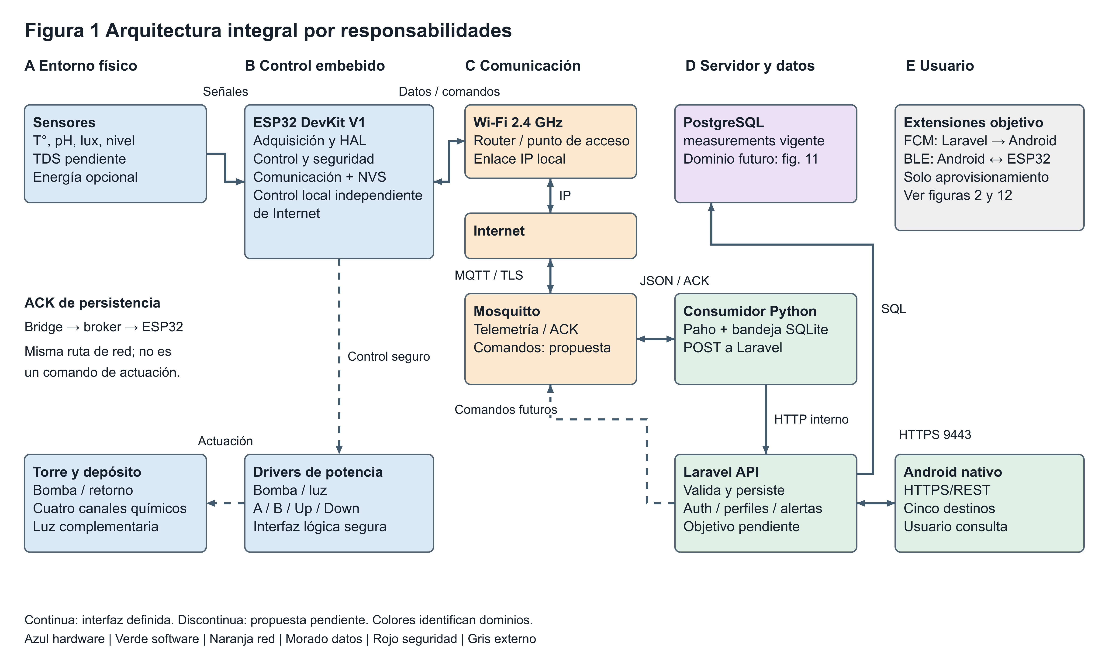
Supervisión remota y control local separados. ACK de persistencia existe; comandos de actuación, FCM y BLE son objetivo pendiente. Drivers y actuadores aún no integrados.

7 Diagrama de despliegue
Desarrollo utiliza PC local y PostgreSQL existente; el teléfono consulta mediante adb reverse. El banco MQTT1884 sin TLS es una excepción doméstica autorizada, no una configuración de Internet. El despliegue preparado utiliza cuenta deploy-hydromate y Docker rootless con recursos propios, imágenes API/Mosquitto/bridge, Nginx y PostgreSQL interno. La URL seleccionada es https://hydromate-kevin.duckdns.org:9443; MQTT externo 8884. Los puertos estándar HTTPS443/MQTT TLS8883 se citan como referencia y no se ocupan en el VPS compartido.
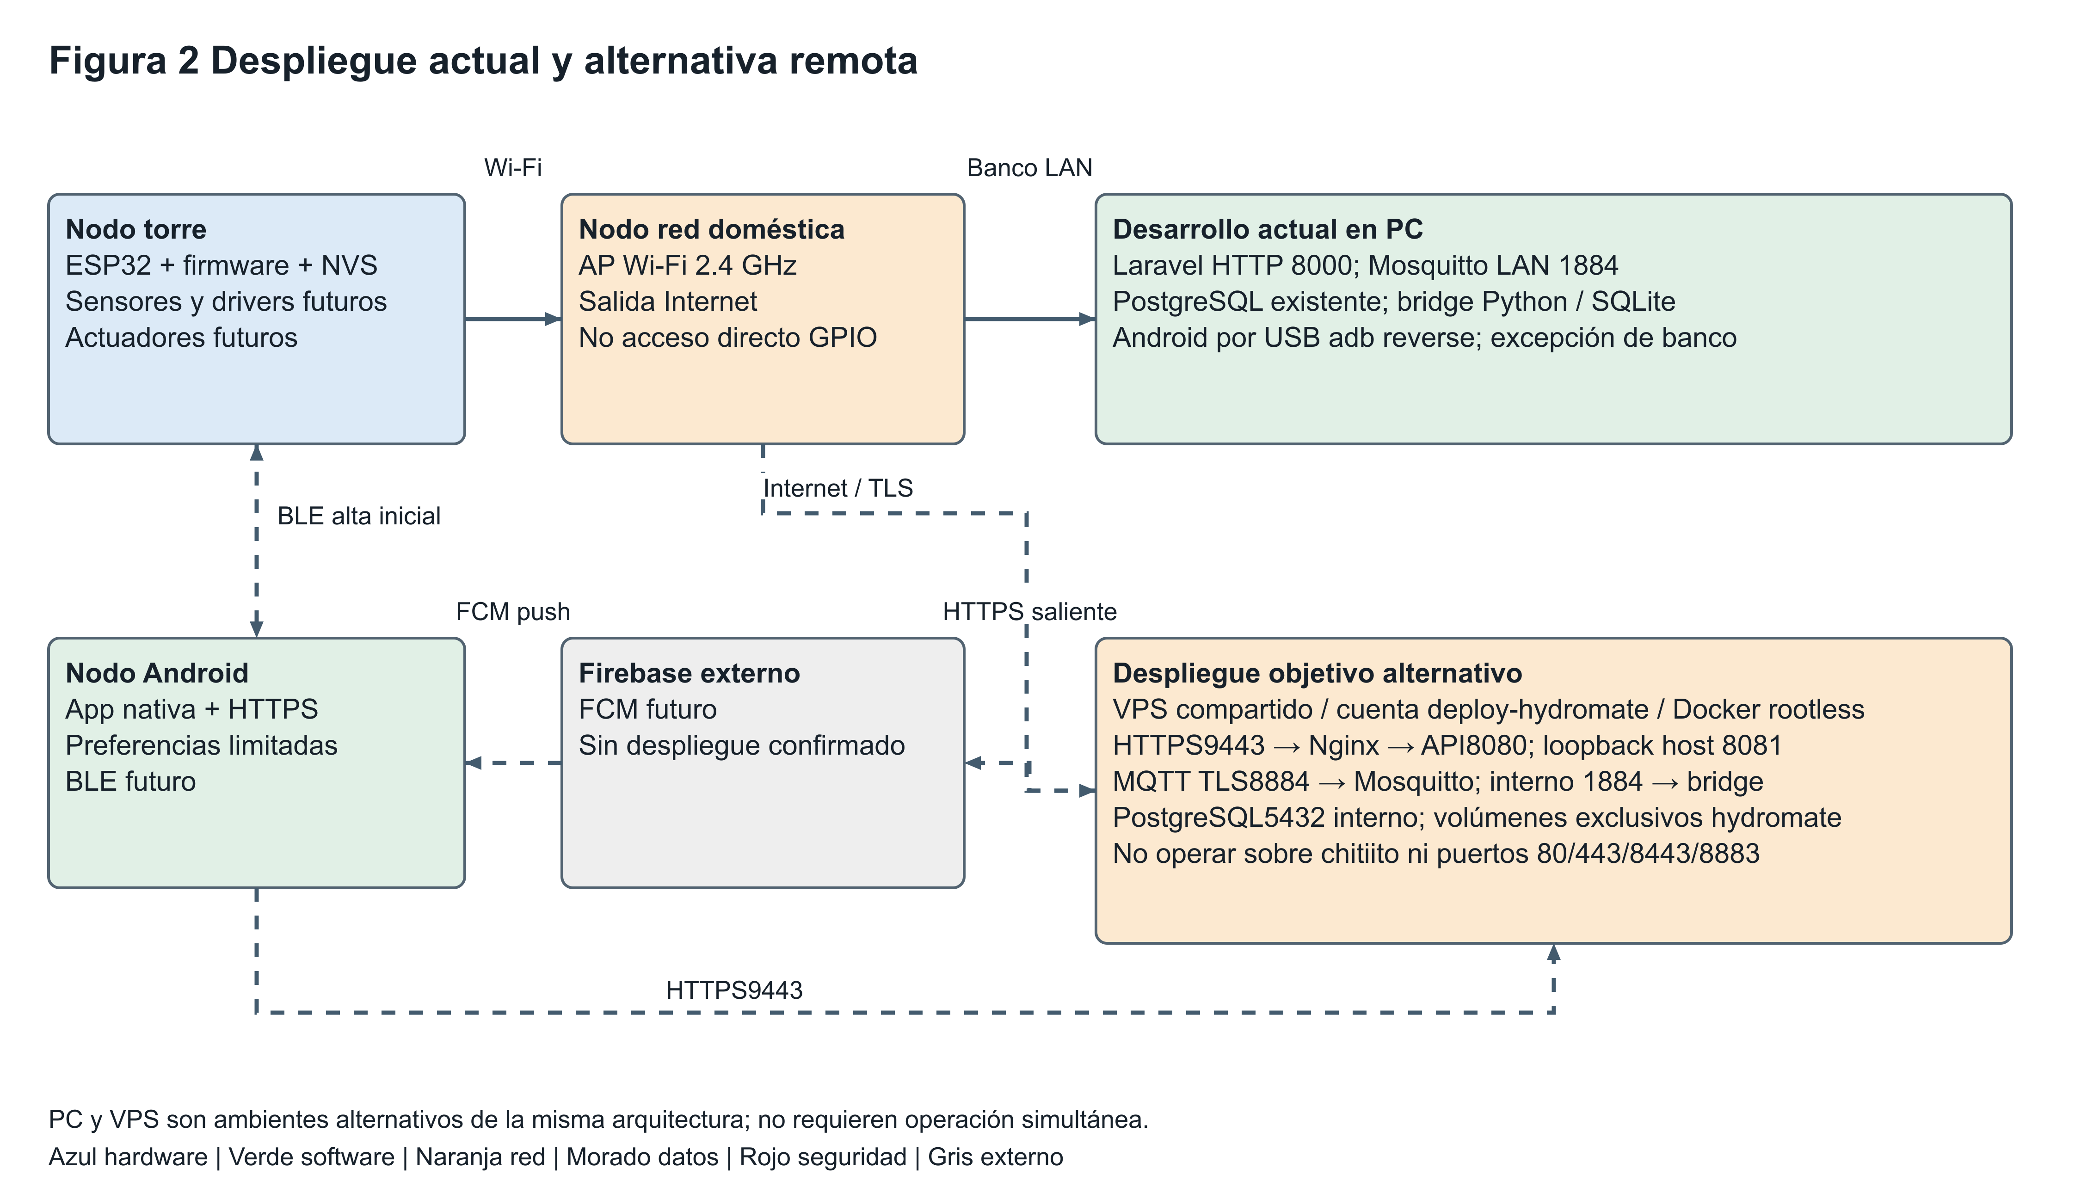
La ubicación remota es objetivo preparado y probado localmente con secretos ficticios. PC y VPS son alternativas de alojamiento del mismo flujo lógico.

Compose establece restart unless-stopped para Nginx, API, PostgreSQL, Mosquitto y bridge. Healthchecks detectan falta de respuesta; por sí solos no reinician automáticamente un contenedor que sigue vivo pero unhealthy. Se requiere supervisión del ejecutor/operador para esa situación. API y bridge usan init y manejo de SIGTERM. Los volúmenes de BD, storage, MQTT y bandeja deben sobrevivir reconstrucciones; ninguna corrección autoriza borrarlos.
Migración local a remoto: respaldar BD y comprobar restauración; provisionar certificados y secretos privados fuera de Git; comprobar permisos rootless; construir y arrancar solo proyecto hydromate; aplicar migraciones explícitas; validar HTTP interno, TLS/ACL, cadena MQTT→API→BD y GET Android; repetir prueba con placa real; conservar desarrollo independiente. No se requiere cambiar el contrato lógico ni acceder al proyecto chitiito. La aprobación del despliegue remoto y su evidencia quedan fuera de esta elaboración.

8 Arquitectura de hardware
El diseño por bloques separa adquisición y potencia. La bitácora identifica ESP32 DevKit V1, pero el módulo exacto, variante de headers y revisión de PCB deben verificarse físicamente antes de aceptar nuevas salidas. Se conserva GPIO4 temperatura, 27 flotador, 21SDA y 22SCL. ADS1115 y BH1750 comparten bus; ADS 0x48 está observado. BH1750 dirección efectiva debe confirmarse por escáner; 0x23 es el valor esperado con ADDR bajo y 0x5C la alternativa.

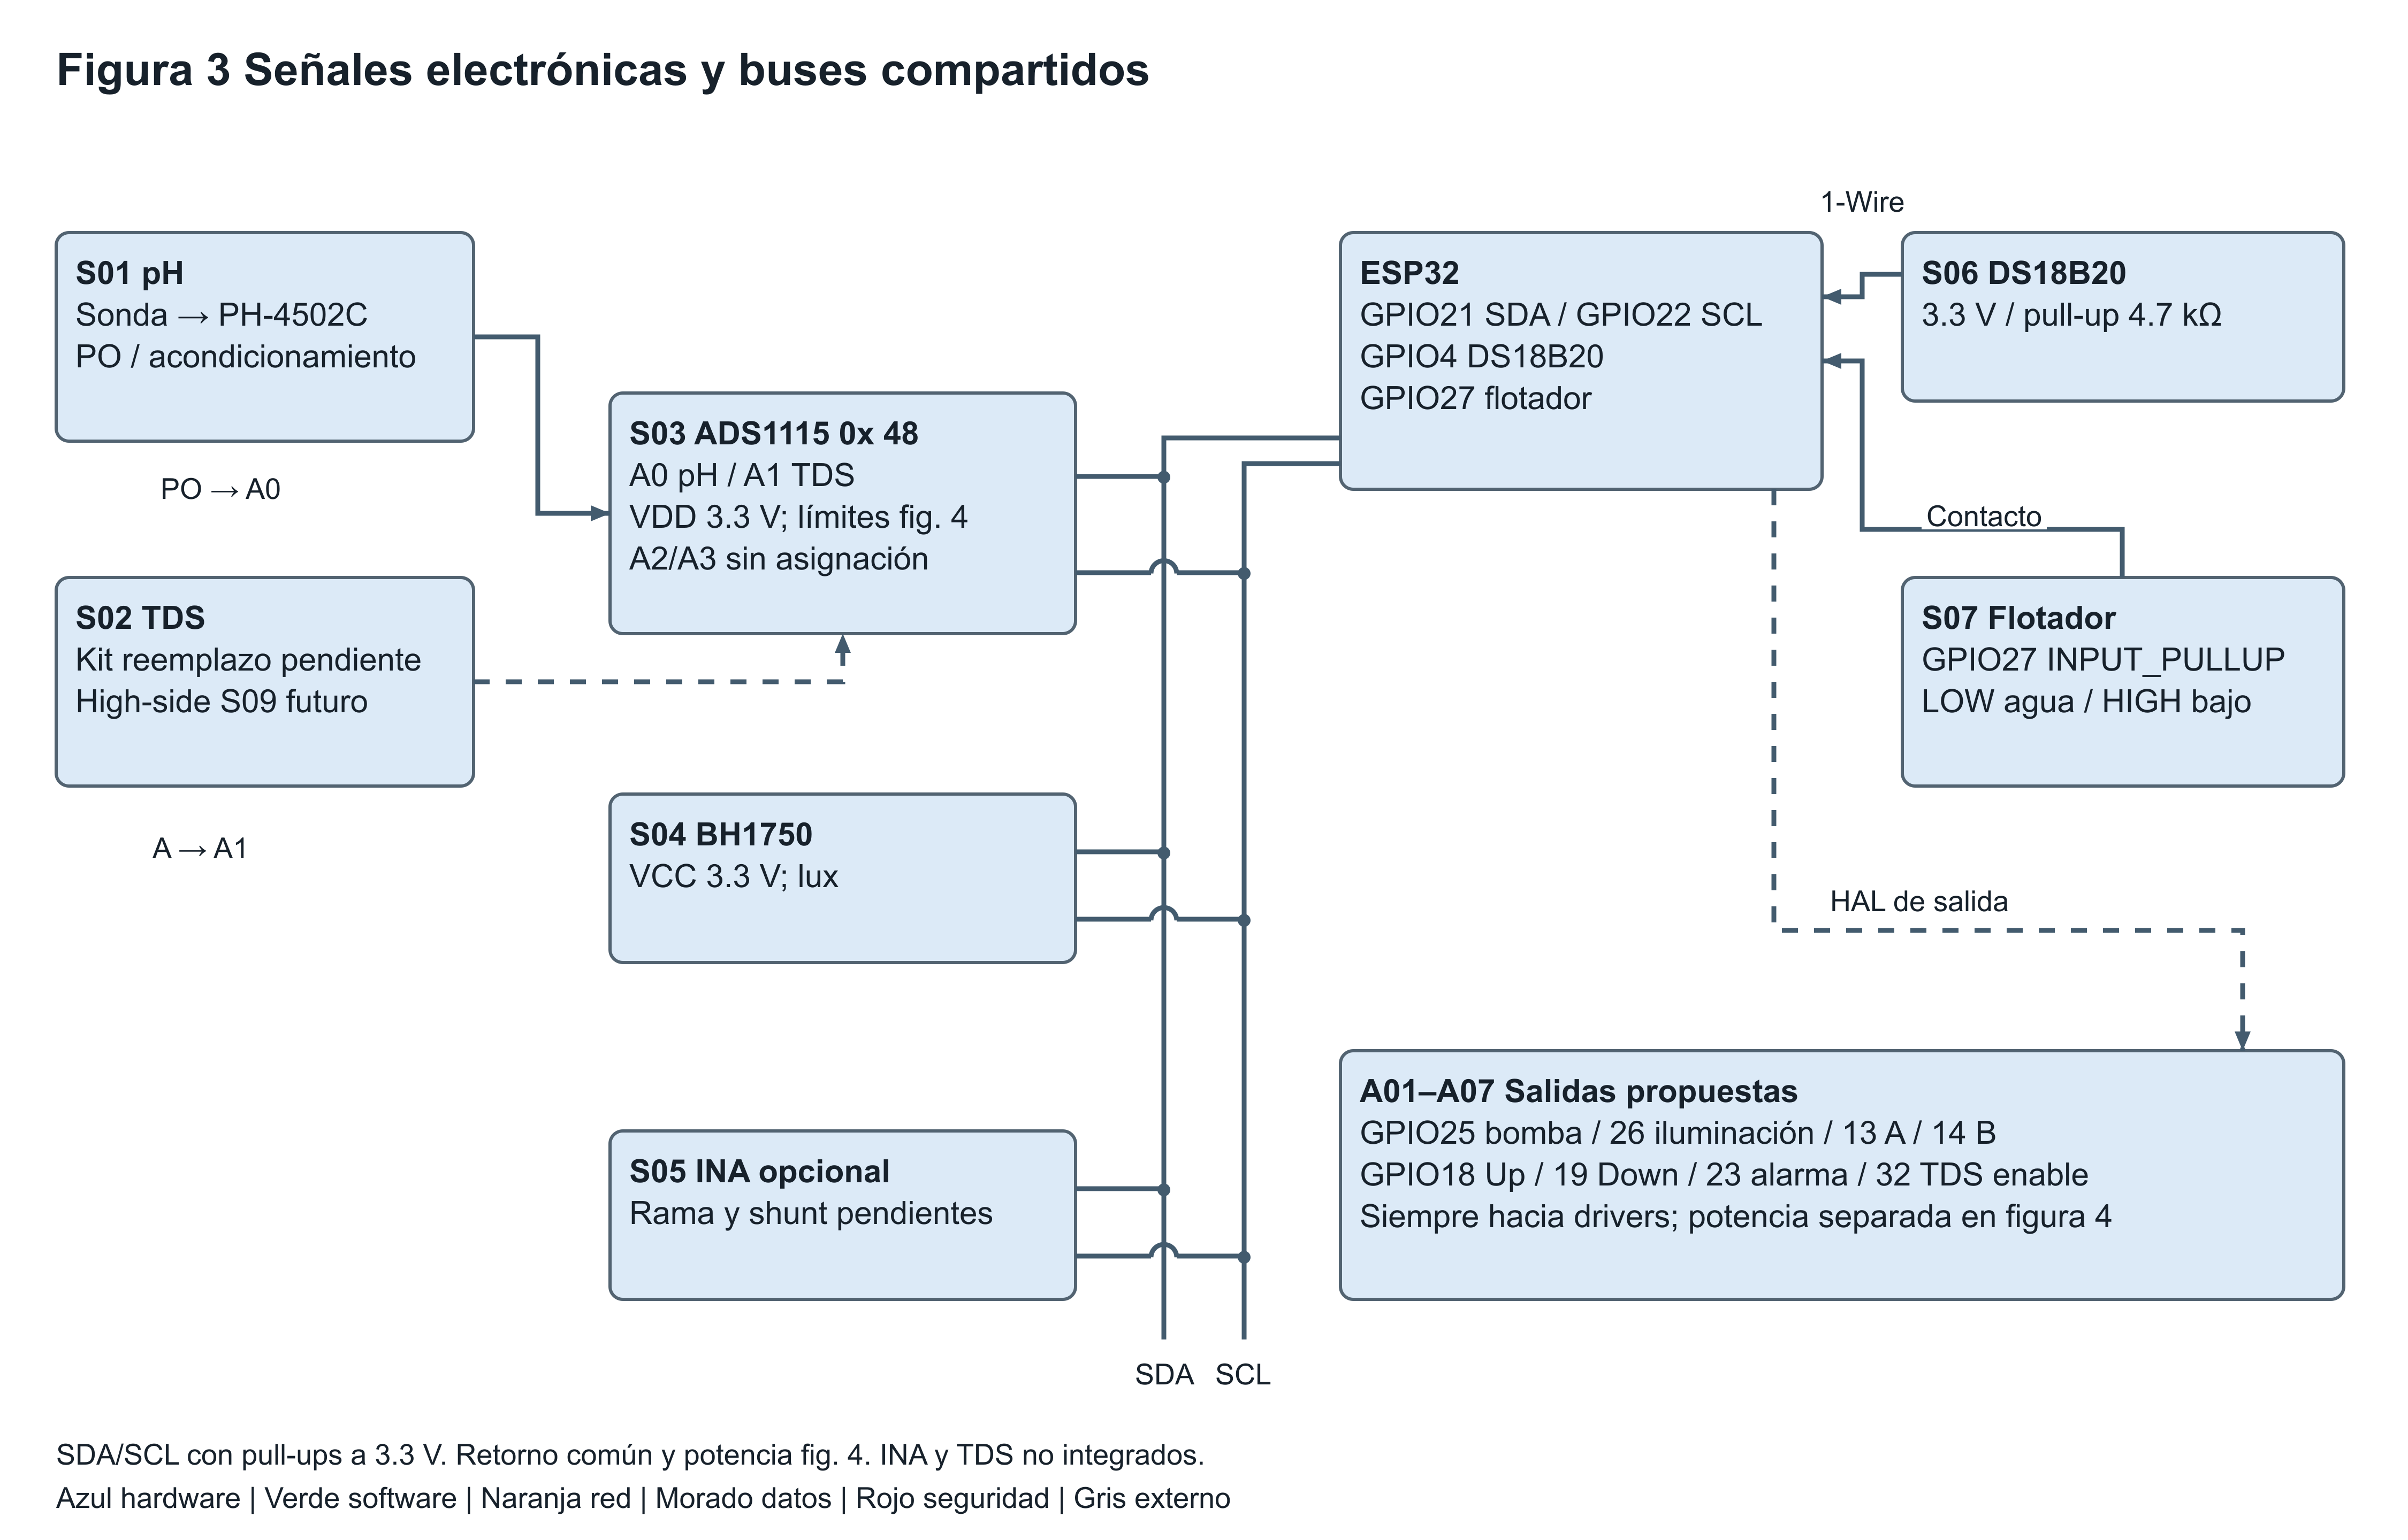
Arquitectura de señales preliminar; los IDs coinciden con tabla E/S. Los buses SDA/SCL usan derivaciones, no varias redes independientes. El módulo eléctrico es opcional.

El ADS1115 se alimentó a 3.3 V. Su escala PGA±6.144 V no permite aplicar 6 V a una entrada con VDD3.3 V. El rango operativo de cada entrada debe mantenerse entre GND y VDD; los límites absolutos no son metas de operación. PO de PH-4502C alimentado a 5 V requiere caracterizar extremos y transitorios. Propuesta: divisor dimensionado para la salida máxima real, buffer si la impedancia lo exige y protección compatible; después recalibrar toda la cadena. Los valores medidos de≈1.8 V no demuestran que jamás excederá 3.3 V. Fuente técnica TI ADS1115 [R1].
SEN0244 nominal declara alimentación 3.3–5.5 V y salida 0–2.3 V [R3]; verificar que el kit de reemplazo corresponda al modelo, comparar A con multímetro y comprobar respuesta con patrón antes de usar ppm. Deshabilitar TDS se propone con high-side en V+ y estado OFF por defecto. No cortar solo GND: la salida analógica puede crear retorno o alimentación parásita. Debe probarse apagado real, descarga y ausencia de interferencia con pH.
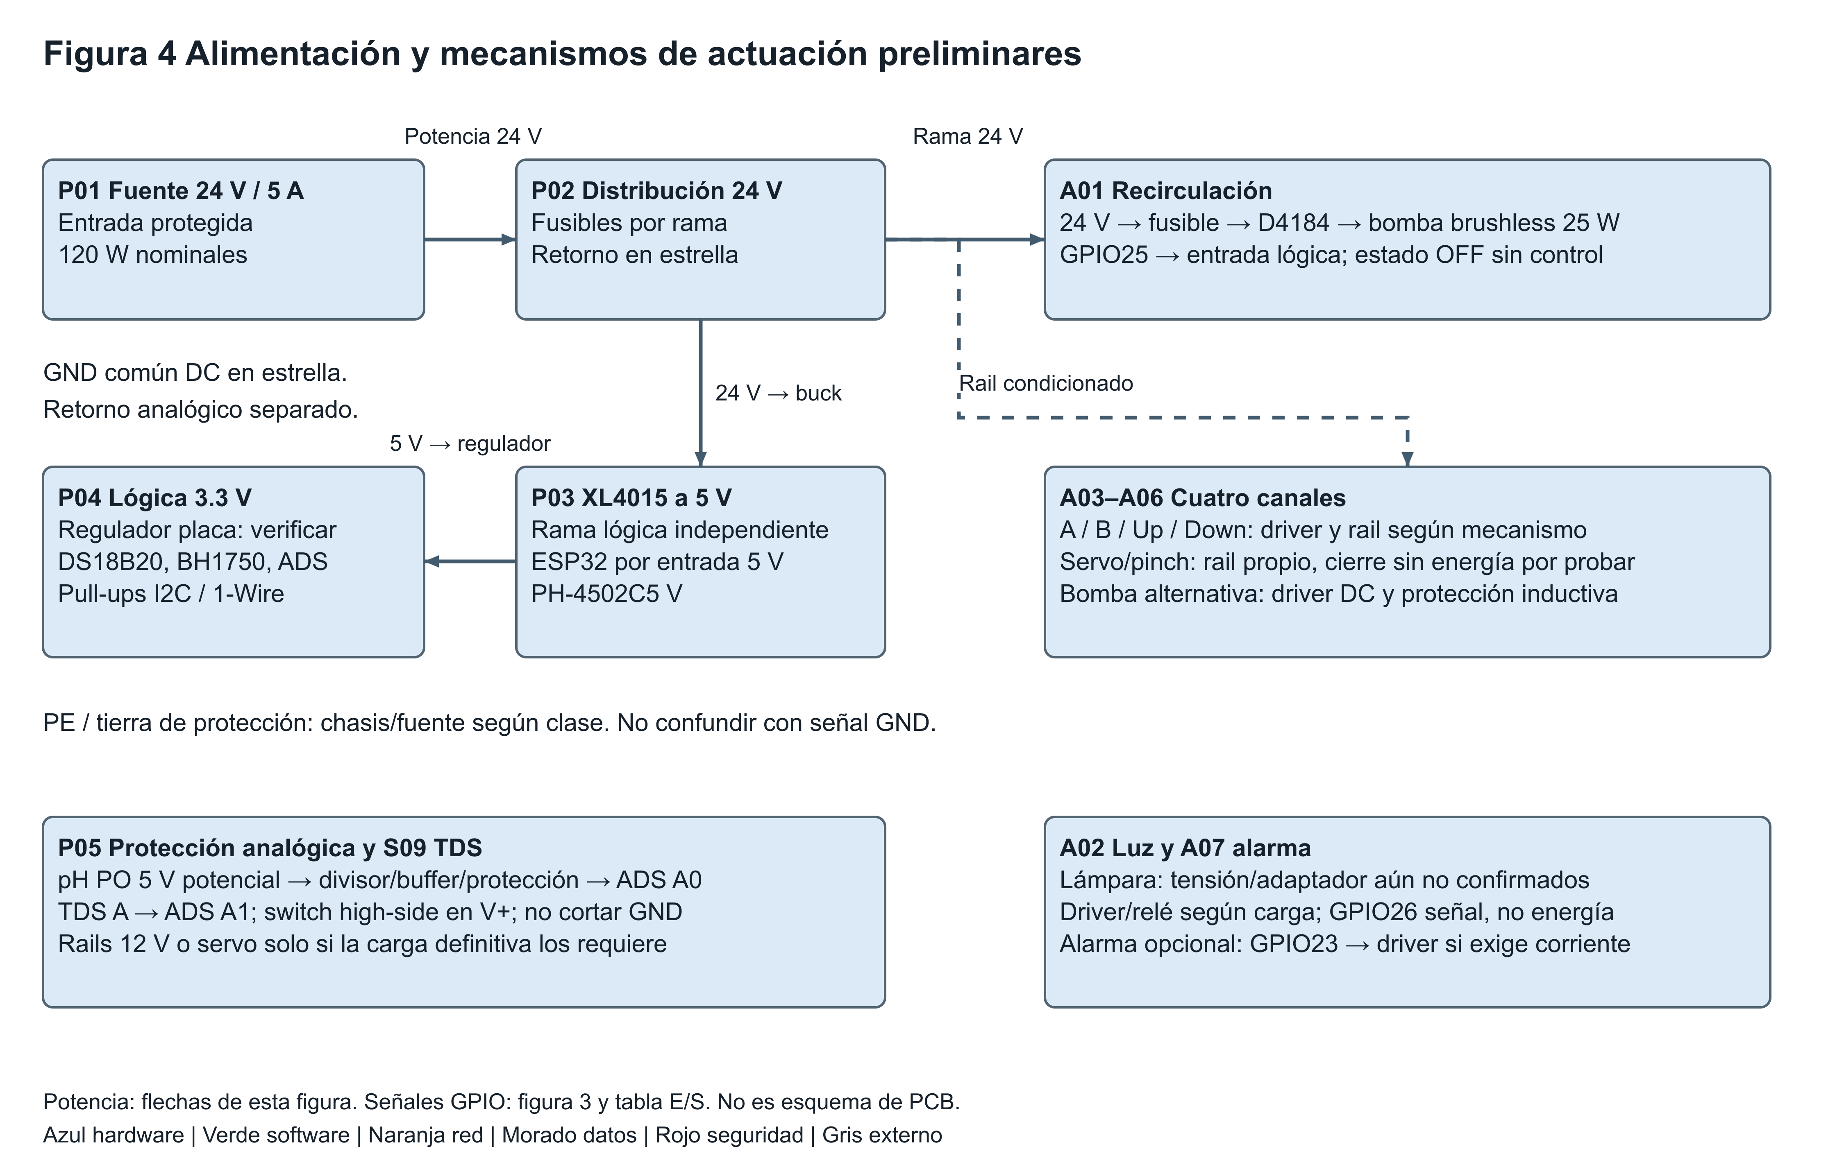
Distribución de energía preliminar. Flechas de potencia independientes de GPIO. Luz, dosificación y ramas adicionales dependen de cargas aún no confirmadas.

La fuente 24 V×5 A aporta 120 W nominales; una bomba 25 W equivale aproximadamente a 1.04 A en régimen a 24 V. Esto no caracteriza el pico de arranque ni acredita capacidad sobrante para cargas desconocidas. Balance obligatorio: I24_total = I_bomba + P_LED/24 + Σ(P_riel/η_buck)/24 + auxiliares. Medir simultaneidad, η, temperatura, arranque y caídas; seleccionar margen según fabricante y prueba, sin declarar un 20 % como resultado. XL4015 no garantiza 5 A continuos del módulo sin condiciones térmicas. Servos deben tener rail separado dimensionado al bloqueo; 12 V solo si una carga confirmada lo requiere.
D4184 es una familia comercial de módulos con variantes: verificar tensión/corriente del módulo recibido, activación con 3.3 V, disipación, topología y protecciones antes de conectarlo a la bomba brushless. Si es conmutación low-side, el retorno de bomba pasa por el driver y regresa a la distribución. Protección de sobrecorriente, transitorios y cargas inductivas depende de driver y electrónica de la carga; no añadir un diodo sin revisar el diseño brushless. Fusibles se dimensionan para cable/carga y pico permitido; valores pendientes.
Retorno DC de potencia y señal se unen en punto controlado; cablear sondas lejos de corriente conmutada y no pasar retorno de bomba por tierra de ADC. Colocar desacoplo en sensores/ESP32 y reserva local en rail servo conforme ensayo de caída. Evitar retroalimentación entre USB y fuente 5 V; verificar ruta de la placa. PE es tierra de protección de equipos que la requieran, independiente de usar GND como referencia. Iluminación con adaptador o AC conserva su fuente propia y aislamiento/clase; no asignarla a 24 V sin identificación.
INA219 admite bus hasta 26 V e INA226 hasta 36 V según TI [R4/R5]. Una rama nominal 24 V necesita evaluar transitorios y margen; INA219 no se acepta automáticamente. INA226 es candidato con mayor rango, sin selección definitiva. Shunt, disipación, corriente y terminales del módulo determinan compatibilidad; medir únicamente rama DC aprobada. No usar estas placas directamente sobre red AC.

9 Entradas salidas voltajes y pines

ID | Elemento | E/S | GPIO | Bus/canal | Alimentación | Señal | Dir. | Validación | Observación
S06 | DS18B20 | E/S | 4 | 1-Wire | 3.3 V | 3.3 V | ↔ | A/I local | Pull-up 4.7 kΩ; CRC/ausente
S07 | Flotador | E | 27 | Contacto | Pull-up 3.3 V | 0/3.3 V | → | A/I local | LOW agua; HIGH bajo/cable abierto
B01 | SDA | E/S | 21 | I2C | 3.3 V | 3.3 V | ↔ | A/I local | Pull-ups comunes; carga capacitiva por medir
B02 | SCL | S | 22 | I2C | 3.3 V | 3.3 V | → | A/I local | Frecuencia inicial 100 kHz propuesta
S03 | ADS1115 | E/S | 21/22 | 0x48 | 3.3 V | I2C3.3 V | ↔ | A/I local | ADDR fijado a GND en diseño; no depender de flotación
S01 | PH-4502C | E | vía ADS | A0 | 5 V | PO por medir | → | A/I local | Acondicionar máximo a≤VDD ADC
S02 | TDS reemplazo | E | vía ADS | A1 | 3.3–5.5 V nominal | 0–2.3 V nominal | → | V | A3 en sketch histórico; reemplazo no probado
S04 | BH1750 | E/S | 21/22 | 0x23 esperado | 3.3 V | 3.3 V | ↔ | A/I local | Lux; confirmar dirección del módulo
S05 | INA219/226 | E/S | 21/22 | 0x40 candidato | 3.3 V lógica | 3.3 V bus | ↔ | Opcional/V | Dirección/shunt/rail por confirmar
A01 | Bomba principal | S | 25 propuesta | Digital | 24 V carga | 3.3 V lógica | → | D/V | D4184; OFF en arranque; sin PWM inicialmente
A02 | LED | S | 26 propuesta | Digital/PWM | Pendiente | 3.3 V lógica | → | D/V | Driver compatible con lámpara real
A03 | Nutriente A | S | 13 propuesta | Driver/PWM | Pendiente | 3.3 V lógica | → | D/V | Mecanismo independiente / cerrado por defecto
A04 | Nutriente B | S | 14 propuesta | Driver/PWM | Pendiente | 3.3 V lógica | → | D/V | Misma interfaz; no concurrente con A
A05 | pH Up | S | 18 propuesta | Driver/PWM | Pendiente | 3.3 V lógica | → | D/V | Exclusión con Down
A06 | pH Down | S | 19 propuesta | Driver/PWM | Pendiente | 3.3 V lógica | → | D/V | Exclusión con Up
A07 | Alarma local | S | 23 propuesta | Digital | Según alarma | 3.3 V lógica | → | Opcional/V | Transistor/driver si supera corriente GPIO
S09 | TDS Power | S | 32 propuesta | Enable high-side | Rail TDS | 3.3 V enable | → | D/V | OFF hardware; evitar alimentación parásita
P01–P05 | Fuente/bucks/GND | Potencia | Sin GPIO | Rails fig.4 | 24/5/3.3 V | No aplica | → | V integrado | 12 V condicionado; medir caída/picos

Propuestas GPIO25/26/13/14/18/19/23/32 no colisionan con 4/27/21/22 ni entre sí. Para ESP32 clásico WROOM se evitan GPIO6–11 de flash, GPIO0/2/5/12/15 de strapping, GPIO34–39 de entrada y GPIO1/3 de UART de carga. GPIO13/14 reutilizan señales JTAG si se deshabilita esa función. GPIO16/17 se dejan sin usar por posible reserva PSRAM en variantes. Esta comprobación lógica se apoya en datasheet ESP32 [R2], pero la disponibilidad física de headers no está verificada para nuevas salidas.
Antes de aceptar pinout: fotografiar referencia de placa/módulo; contrastar esquema y headers; verificar continuidad; medir niveles y estado durante reset, bootloader, watchdog, brownout y desconexión USB; instalar pull-down/pull-up externo según polaridad del driver. Un servo puede conservar posición o moverse al arrancar: PWM ausente no garantiza cierre. El mecanismo pinch debe cerrarse ante pérdida de energía sin depender de torque continuo; si no lo cumple, reconsiderar driver/mecanismo. LEDC/PWM se reserva solo si el driver seleccionado lo necesita. Ninguna salida propuesta se habilita en firmware actual.

10 Arquitectura del firmware
El firmware vigente es Arduino/C++ sobre core ESP32, con sample(), received(), reconexión y Preferences. Usa esperas de sensores/red y no contiene actuadores. La arquitectura modular siguiente es diseño de evolución, preferentemente ESP-IDF si mejora control temporal y mantenimiento; no se afirma migración existente ni se elige versión instalada ficticia.

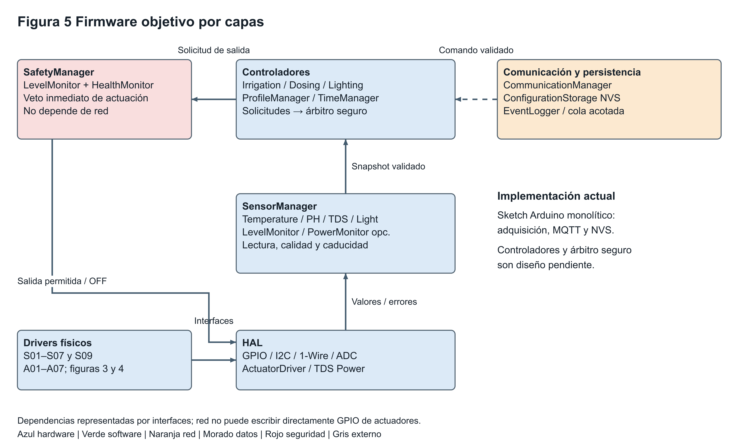
Arquitectura objetivo; SafetyManager es el único árbitro para cambios de salidas. Los drivers no deben exponerse a CommunicationManager.

Plan de tareas FreeRTOS
Propuesta: una tarea SafetyControl de prioridad superior supervisa flotador, interbloqueos y vencimientos; una tarea Acquisition serializa I2C/1-Wire y publica snapshots inmutables; una tarea Communication gestiona Wi-Fi/MQTT sin bloquear seguridad; una tarea PersistenceEvent procesa escritura NVS/eventos acotados. Puede fusionarse persistencia con comunicación si el tiempo medido es aceptable. No crear una tarea por sensor. La tarea de seguridad no espera al mutex I2C ni a DNS/TLS; lee GPIO local y solo consume el último snapshot con fecha monotónica. El plazo de parada por nivel se mide y se fija antes de energizar la bomba.
ActuatorDriver tiene un único dueño. SafetyManager evalúa estado de energía, nivel, configuración, calibraciones necesarias, calidad y edad de lectura, dosis acumulada y tiempos máximos; emite permit/deny con motivo. Una cola llena no debe retrasar OFF: el veto se procesa directamente en la tarea dueña y se registra después. Temporizadores de duración usan reloj monotónico, nunca cambios NTP. Watchdog exige latidos reales y provoca reinicio con salida segura si el control no progresa; no alimentarlo desde un temporizador independiente de la tarea supervisada [R7].

Adquisición química secuencial
TDS apagado→estabilización pH→múltiples muestras A0→filtrado/validación→TDS encendido→estabilización→temperatura→A1→compensación→validación→TDS OFF→registro. El apagado debe ser eléctrico y verificarse en la sonda; el switch es propuesto. t_PH, t_TDS, número de muestras y timeout son parámetros de ensayo. Separar promediado de diagnóstico: NaN, CRC, saturación ADC, desconexión, ruido y lectura antigua no se curan promediando. Tras cambiar MUX/PGA esperar conversión válida. TDS depende de temperatura válida y calibración funcional; pH no se invalida por ausencia TDS si su propia calidad es suficiente.

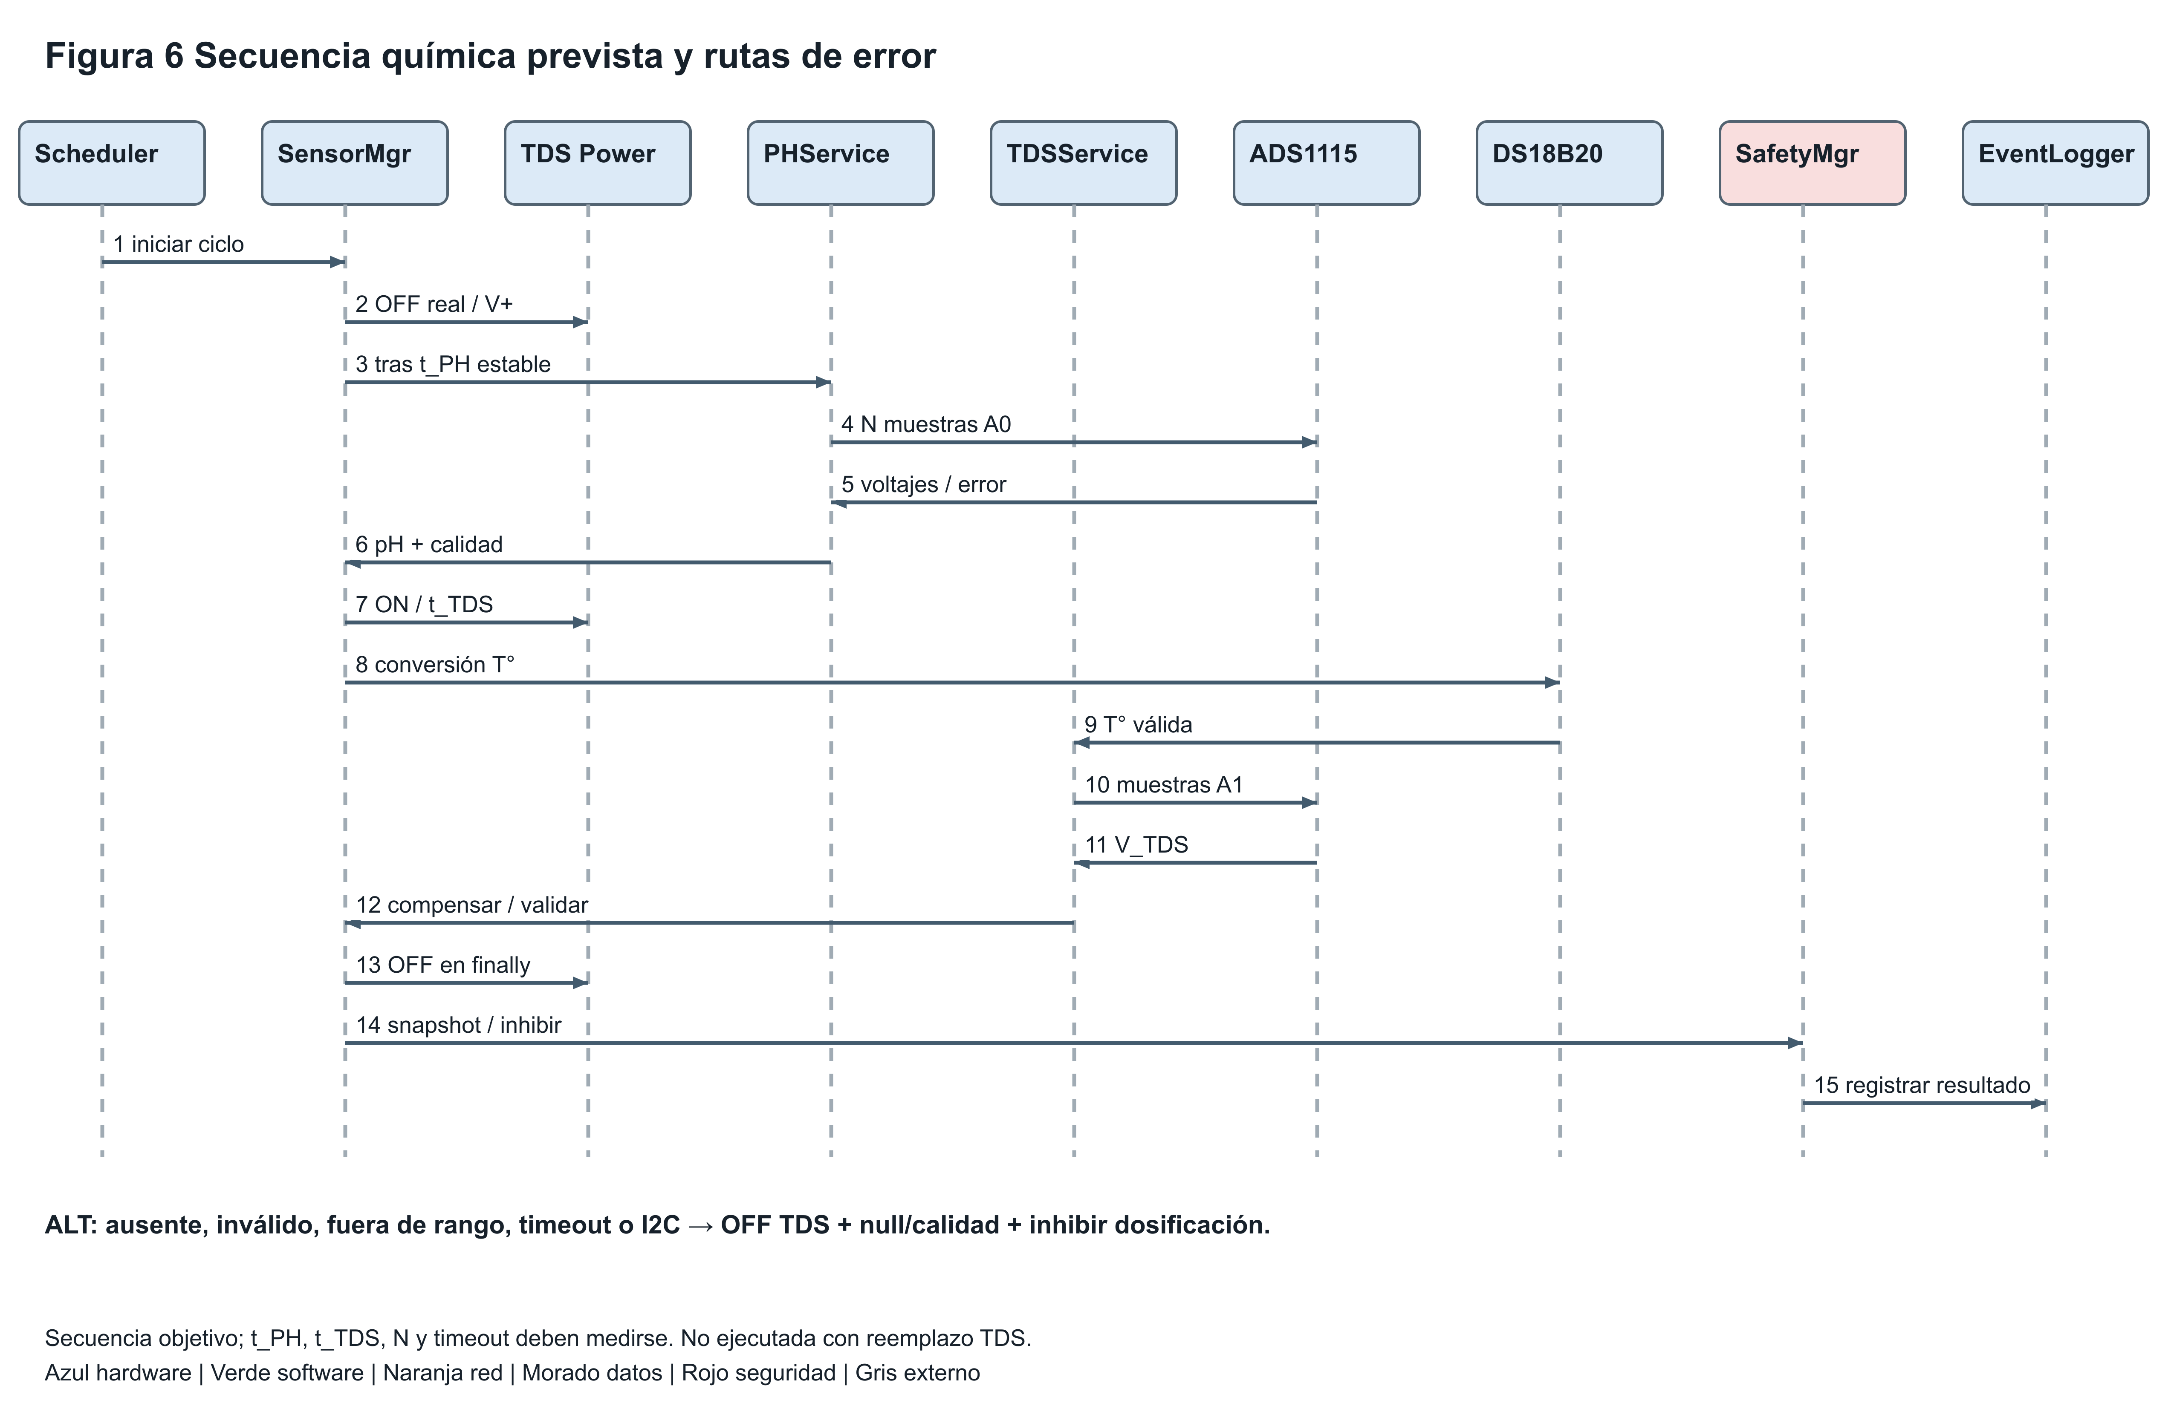
La secuencia no acredita pruebas de interferencia realizadas. Los errores llevan a TDS OFF y snapshot parcial; ninguna excepción autoriza dosificación.

Recirculación y modo manual
INITIALIZING ordena OFF antes de inicializar red y recupera configuración. Pasa a READY únicamente con autoprueba, nivel estable y driver seguro. READY arma la agenda y entra IDLE. IDLE→RUNNING requiere solicitud vigente, agua y tiempo máximo configurado; RUNNING→IDLE al finalizar o recibir stop. MANUAL_CONTROL usa el mismo permiso y temporizador; al salir no conserva una orden ON latente. LOW_WATER_LOCKOUT apaga por HIGH; SENSOR_FAULT apaga si el circuito de nivel no es confiable. Un cable abierto con pull-up se interpreta como nivel bajo; un corto a GND puede fingir agua y necesita inspección o redundancia si el riesgo lo exige.
Recuperación: confirmar agua de forma estable durante t_level_recovery pendiente, validar sensor/driver y reconocer bloqueo localmente o mediante orden autorizada; retornar READY, nunca RUNNING directo. SAFE_SHUTDOWN se activa por falla interna/configuración, vigilancia o apagado y exige diagnóstico antes de rearmar. Todas las transiciones de fallo están definidas desde cualquier estado aunque se dibujen como referencia común para evitar cableado ilegible.
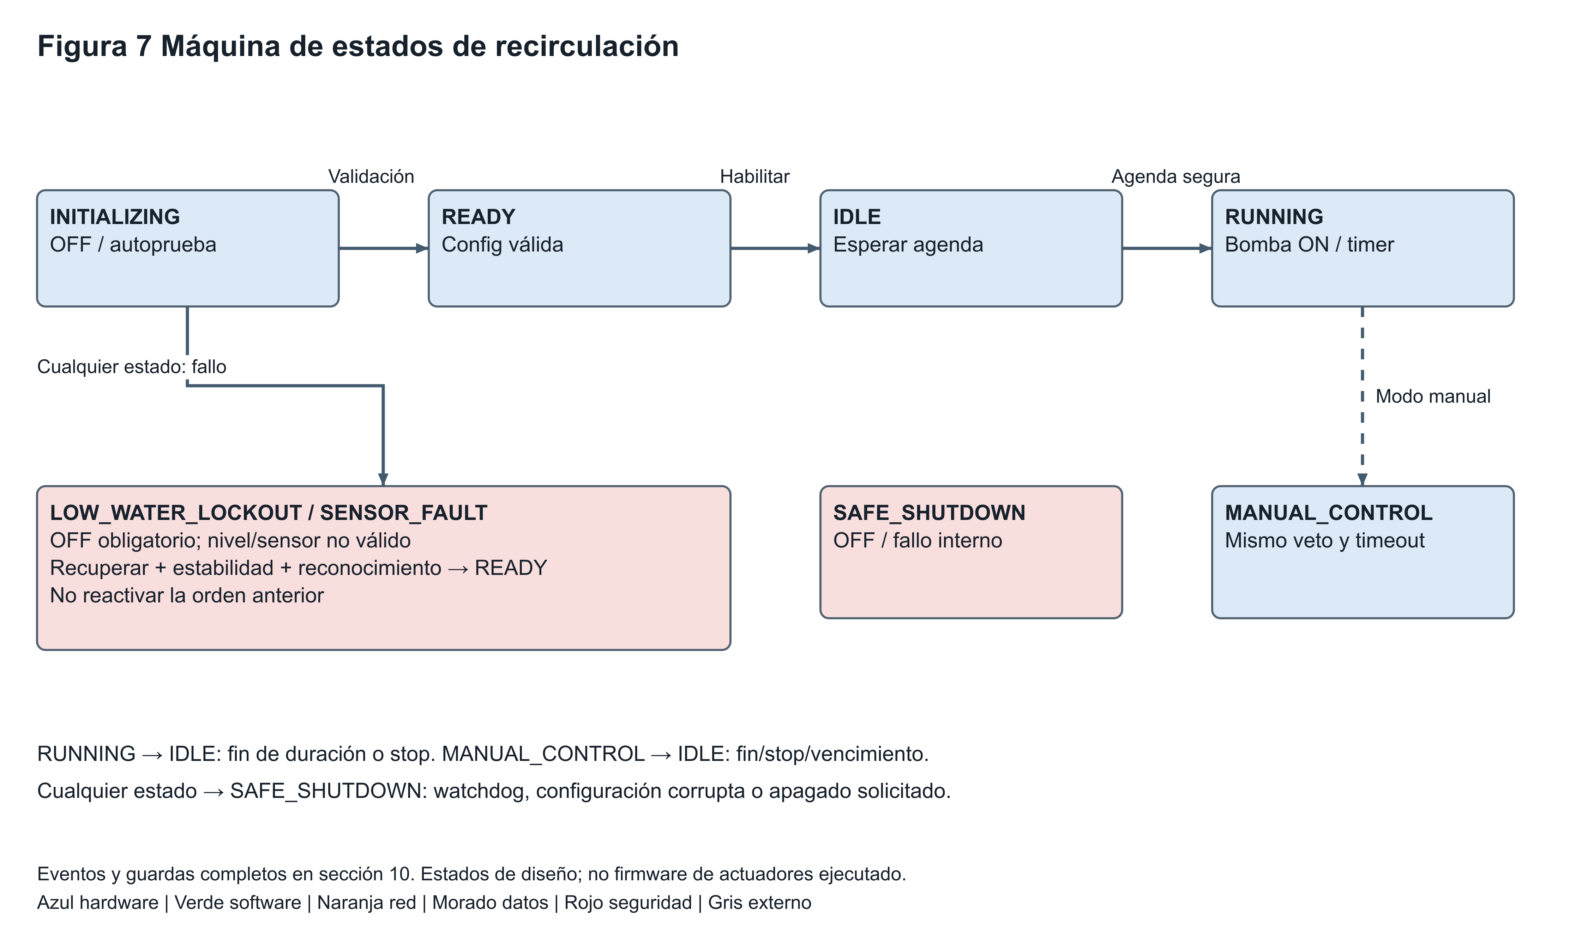
Máquina de diseño para riego. HIGH bloquea independientemente de agenda, modo manual o comando remoto.

Dosificación en lazo cerrado
DISABLED es el estado de arranque. READY requiere hardware identificado, volúmenes/calibración por canal, sensores relevantes válidos y límites completos. MEASURING adquiere química; VALIDATING compara con perfil autorizado y calcula corrección pequeña. Si no hace falta corrección retorna READY. Si una lectura no es confiable entra LOCKOUT/FAULT. DOSING opera un solo canal con límite de volumen y duración; cierra antes de MIXING. MIXING confirma recirculación segura; WAITING permite asentamiento; VERIFYING vuelve a medir y decide finalizar o iniciar nuevo ciclo permitido. No programar otro canal para compensar una dosis interrumpida sin nueva evaluación.
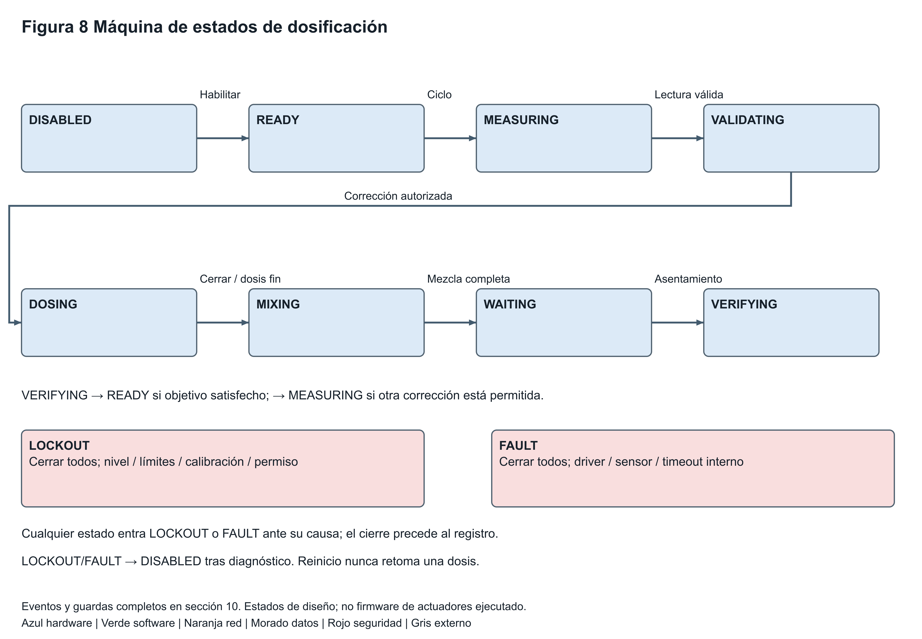
Estados objetivo. LOCKOUT y FAULT son destinos comunes con cierre inmediato; sus entradas y recuperación se especifican en texto.

Invariantes: cero dosificación con lecturas simuladas/invalid/unavailable/antiguas; cero dosificación sin calibración y mecanismo seguro; pH Up y Down excluyentes; A yB concentrados nunca simultáneos; límite por evento/hora/día y tiempo ON no excedibles por perfil; cierre antes de mezcla; fallo de nivel cancela dosis y bloquea bomba; reinicio no retoma dosis. Si contadores diarios no pueden reconstruirse con hora válida, mantener dosificación bloqueada. Registrar intención y presupuesto antes de activar; tras reboot contabilizar una dosis interrumpida de modo conservador. No asumir volumen real si no existe medición de flujo; guardar volumen estimado y duración con calibración usada.
Canal lógico común: open(channel, bounded_request), close(channel), safe_close_all(), health(). Para bomba, bounded_request puede transformarse mediante caudal medido; para servo/pinch, mediante posición y tiempo de flujo calibrados. Calibración asocia mecanismo, revisión, patrón, volumen por tiempo o tabla, fecha y condiciones. El cálculo agronómico depende de volumen útil real del depósito y concentración del producto; no se deduce del depósito nominal 51 L ni se inventan ml/dosis.

Parámetros obligatorios antes de habilitar actuadores
Parámetro propuesto | Tipo y unidad | Condición de aceptación
pump_max_on_ms / level_stop_deadline_ms | Entero positivo, ms | Medir y aprobar; veto al exceder; ninguna espera de red puede extenderlo
level_debounce_ms / level_recovery_ms | Entero no negativo / positivo, ms | Ensayo de rebote y recuperación; cable abierto mantiene bloqueo
dosing_max_event_ml / hour_ml / day_ml | Decimal positivo por canal, mL | Volumen útil y concentración confirmados; contadores antes de actuar
dosing_max_on_ms / mixing_ms / settling_ms | Enteros positivos, ms | Calibración mecánica y mezcla medidas; timeout de mezcla provoca cierre/bloqueo
sensor_max_age_ms / chemistry_timeout_ms | Enteros positivos, ms mono tónicos | Lecturas caducadas no autorizan dosis; timeout termina adquisición y TDS OFF
calibration_revision / profile_revision | Enteros positivos; referencia inmutable | Validez por canal/sensor, checksum y lectura NVS comprobada
daily_budget_epoch / clock_quality | Fecha UTC / enumeración | Si no puede validarse la ventana temporal, mantener dosificación bloqueada
Son campos de configuración objetivo, no parámetros presentes en el sketch. Si falta un límite obligatorio, es inválido o no existe evidencia de calibración, el controlador permanece DISABLED. El perfil puede ser más restrictivo que los límites físicos; nunca más permisivo. Registrar entradas y salidas de estado con motivo, versión y duración monotónica permite verificar que el límite se cumplió.

11 Responsabilidades de módulos

Módulo | Responsabilidad | Entradas | Salidas | Dependencias | Implementación | Ante fallo
HAL | GPIO/I2C/1-Wire y drivers | Pines/config | Valor/estado | Drivers | D; llamadas directas actuales | Error explícito; salida OFF
SensorManager | Adquirir/filtrar/diagnosticar | Agenda y calibración | Snapshot/calidad/edad | Servicios/HAL | D; sample vigente | Parcial sin ceros
TemperatureService | DS18B20/CRC | 1-Wire | °C/validez | HAL | I como lectura; modular D | Invalid; inhibir TDS dependiente
PHService | Voltaje→pH | A0, M/B | pH/calidad | ADS/HAL | I ecuación; módulo D | Invalid; no dosificar pH
TDSService | TDS/compensación | A1/T°/factor | ppm/calidad | ADS/Temperature | V deshabilitado | Unavailable/invalid; no A/B
LevelMonitor | Nivel y rebote | GPIO27 | Agua/bloqueo | HAL | I lectura; protección D | HIGH→OFF bomba/dosis
LightService | BH1750 | I2C | Lux | HAL | I lectura; módulo D | Invalid; política luz segura
PowerMonitor | INA opcional | I2C/shunt | V/A/W medidos | HAL | F/V | Avisar; no inventar consumo
TDS Power Controller | Apagado real V+ | Enable GPIO32 | Estado energía | HAL high-side | D/V | OFF finalmente
IrrigationController | Agenda/manual | Perfil/permiso | Solicitud bomba | Safety/Time/HAL | D | OFF/lockout
DosingController | Corrección cuatro canales | Química/calibración/límites | Dosis/evento | Safety/Profile/Time | D | Cerrar; no retomar
LightingController | Agenda LED | Lux/horario/perfil | Solicitud luz | Safety/Time/HAL | D | OFF inicial; política por validar
SafetyManager | Veto prioritario | Nivel/salud/edad/presupuesto | Permiso+motivo/OFF | Level/Health/driver | D | Seguro sin red
ProfileManager | Perfil activo válido | Versión config | Reglas locales | Storage/Safety | D | Última versión válida o bloqueo
ConfigurationStorage | NVS versionada | Config/calibración/secuencia | Lectura/commit | NVS | I secuencia+pendiente; resto D | CRC/revisión; no activar con corrupto
CommunicationManager | Wi-Fi/MQTT/recepción | JSON/config/credenciales | Publicaciones/solicitudes | NVS/Time | I telemetría; comandos D | Reconectar sin bloquear seguridad
EventLogger | Eventos acotados | Hechos/motivos | Registro/cola | Storage/Comms | I serial; dominio D | Overflow explícito; priorizar fallo
TimeManager | Monotónico/UTC | NTP/tick | Duración/UTC calidad | Reloj | I captured_at; agenda D | Sin UTC rechazar comando químico
Watchdog/HealthMonitor | Progreso real | Latidos/timing | Fallo/reinicio | FreeRTOS/watchdog | D | OFF tras reinicio; dosis abortada

Cada módulo entrega error tipado y motivo de calidad, no una cifra sustitutiva. Un registro de evento no participa en la decisión urgente de apagar. El firmware de telemetría actual demuestra lectura/red/NVS, no esta división de tareas ni sus tiempos. Los servicios químicos conservan rangos de prototipo para API; los rangos de cultivo viven en perfil autorizado y nunca desactivan límites absolutos.

12 Arquitectura backend y base de datos
Las cuatro rutas reales apuntan a MeasurementController. StoreMeasurementRequest valida versiones y campos; Measurement representa la fila; el controlador consulta estado por antigüedad. scripts/mqtt_bridge.py es el consumidor externo del mismo despliegue, no un microservicio nuevo por cada función. Su SQLite inbox es una bandeja de entrega, no una segunda BD de negocio. La API es la única que persiste measurements en PostgreSQL.
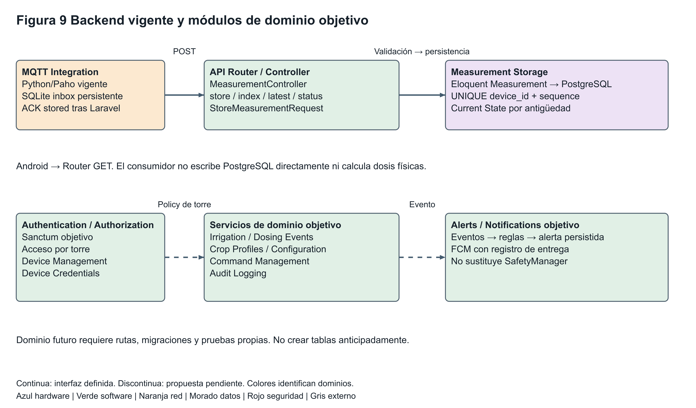
El dominio objetivo se propone dentro del monolito Laravel. Autenticación, autorización, dispositivos, perfiles, comandos, alertas y auditoría no se confunden con módulos implementados.

Esquema real y compatibilidad
measurements contiene id bigint PK, device_id varchar(64), sequence bigint positivo, sample_number nullable, reason JSON, números decimal para T°, pH, ppm, lux y EC, water_present boolean, sources JSON, message_version y captured_at. El índice UNIQUE(device_id, sequence) es la identidad de adquisición. created_at/updated_at registran recepción del servidor; captured_at timestamptz es adquisición UTC nullable. Los campos v1 de porcentaje/estado se conservan nullable y no se completan desde lux/flotador. Las migraciones del 07/10 y 14/10 son aditivas. Los rangos exactos están en sección 16 y contrato vigente.
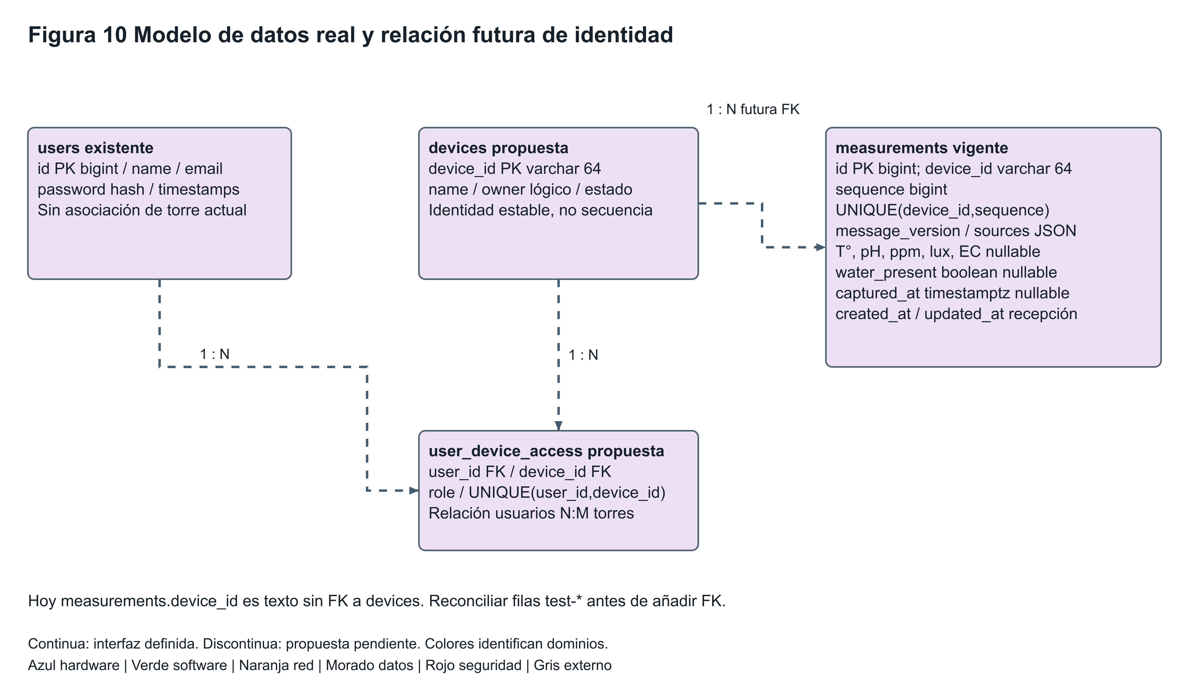
users proviene de la base Laravel. devices y user_device_access son diseño futuro. No existe hoy FK de measurements.device_id a una tabla devices.

users, password_reset_tokens, sessions, cache/cache_locks y jobs/job_batches/failed_jobs están definidos por migraciones base Laravel; personal_access_tokens tiene migración Sanctum. Su presencia o aplicación en un entorno no equivale a login implementado. No se usan Redis ni colas externas. El entorno de validación de producción aplicó migraciones completas; no se presume igual estado del backend de desarrollo. El taller inspecciona fuentes y migraciones, sin consultar ni alterar BD real.

Entidades de dominio propuestas
Entidad futura | Campos y tipos aproximados | Restricciones
devices | device_id varchar(64)PK; name varchar; timestamps UTC | Identidad por torre; desactivación lógica
user_device_access | user_id bigint FK; device_id FK; role varchar | UNIQUE(user_id,device_id); permisos lectura/control/admin
device_events | event_id UUID PK; device_id FK; sequence bigint; captured_at; received_at; type; payload JSONB | UNIQUE(device_id,event_sequence); separar secuencia evento de medición
commands | command_id UUID PK; device_id FK; action; parameters JSONB; created/expires; status | ID idempotente; índice(device_id, status,created_at) justificado por consulta
command_acks | id bigint PK; command_id FK; ack_sequence; status; reason; applied_at | UNIQUE(command_id,ack_sequence); varios estados por orden
crop_profiles | id bigint PK; creator_user_id FK; name; visibility | Social/clonado futuro; no control directo de GPIO
profile_versions | id bigint PK; profile_id FK; version int; parameters JSONB | UNIQUE(profile_id, version); versión inmutable
device_configuration | device_id FK; revision bigint; profile_version_id FK; params JSONB; status | UNIQUE(device_id, revision); desired/applied separados
dosing_events | id bigint PK; event_id FK; command_id FK nullable; channel; duration_ms; volume_ml; calibration_id | Event 1→0..1 dose; volumen estimado identificado; calibración referenciada
alerts | id bigint PK; device_id FK; event_id FK nullable; severity; state; acknowledged_at | Sin inventar alertas desde ausencia histórica
device_credentials | id bigint PK; device_id FK; secret_ref; version; revoked_at | No secreto en texto claro; hash/verificador o referencia cifrada
audit_log | id bigint PK; actor_user_id FK nullable; device_id FK nullable; action; result; received_at | Anexo propuesto para AuditLogging; política de privacidad

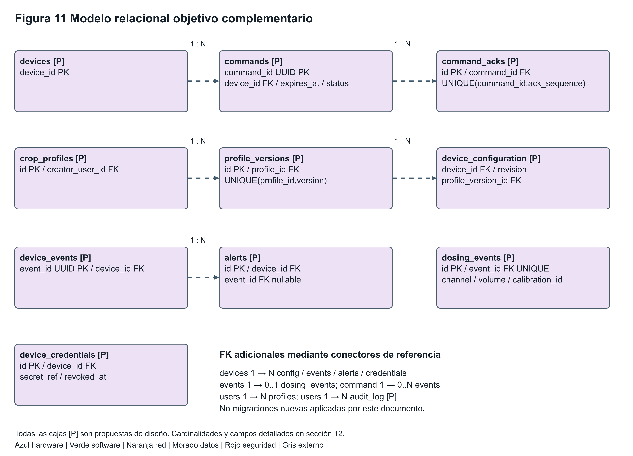
Modelo objetivo complementario. FK a dispositivos en comandos/configuración/eventos/alertas/credenciales; perfiles pertenecen a usuarios. No aplicar migraciones sin incremento aprobado.

Reconciliar antes de añadir devices: reconocer device_id físicos, separar test-*, resolver propiedad y no borrar filas históricas. Acceso N: M soporta colaboración sin perder torre; dispositivos no se fusionan por grupo. Indexar historial(device_id,created_at, id) si EXPLAIN y volumen lo justifican; retención, particionado y otros índices son mejoras por medir. UTC en almacenamiento, zona America/Tijuana en presentación; evitar usar sequence como reloj. Respaldar y probar restauración; no prometer permanencia sin ensayo.

13 Arquitectura frontend Android
La app vigente 0.7.0-integration usa Kotlin y vistas nativas. MainActivity cumple presentación equivalente a ViewModel y coordina Executor, ReadingState y RequestFence; TelemetryRepository realiza HTTP y Telemetry valida JSON. No añadir Compose o MVVM completo por uniformidad del diagrama. ConnectionStore guarda preferencias por servidor/torre; ConnectionEnvironment diferencia producción/desarrollo; la caché de lecturas no existe hoy.
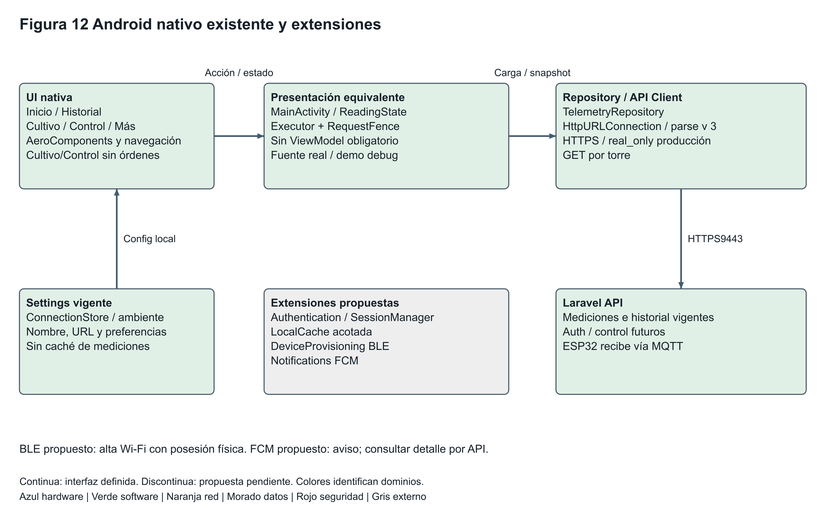
Arquitectura Android coherente con mobile. Las extensiones de sesión, caché, aprovisionamiento y push se etiquetan propuestas.

Destino | Función vigente | Evolución
Inicio | Última recepción, fuente/origen y calidad | Estados actuadores tras contrato
Historial | Consulta GET filtrada y gráfica Canvas de 20 registros | Periodos/paginación propuestos
Cultivo | Preparación visual | Perfiles versionados mediante API futura
Control | Preparación sin órdenes | Órdenes backend con ACK y estado local
Más | Conexión, ambiente, apariencia y detalles | Sesión, BLE y notificaciones futuras
RequestFence invalida respuestas al cambiar fuente/torre/salir de Activity y evita mostrar datos ajenos por carrera. Producción exige HTTPS, real_only=1 y rechaza simulated o synthetic_test; no usa demo como fallback. Demo opt-in solo debug y explícita, aislada sin persistencia ni órdenes. Estado no_data/recent/stale describe edad de telemetría; no significa bomba activa, MQTT conectado o sensor calibrado. Null se muestra ausente/inválido según origen; false del flotador significa nivel bajo válido.
BLE futuro entra solo en modo físico de aprovisionamiento con ventana temporal y prueba de posesión; configura Wi-Fi sin enviar órdenes. FCM futuro entrega aviso con device_id/alert_id; Android consulta API autorizada para detalles. Una caché futura será acotada y marcada offline/edad; nunca convertirá un comando en acción diferida automáticamente. Contraseñas/token, cuando existan, deben almacenarse con protección AndroidKeystore y revocación backend; no en ConnectionStore actual.

14 Flujo de datos
1 La placa lee sensores, asigna sources y captured_at si el reloj está válido; reserva secuencia NVS y guarda pendiente. 2 Publica el JSON exacto en hydromate/{device_id}/telemetry. 3 Mosquitto verifica cuenta/ACL y distribuye. 4 Paho comprueba tópico, identidad, tamaño y retained; guarda inbox SQLite antes de confirmar transporte. 5 Worker llama POST interno/api/measurements. 6 Laravel valida y almacena; 201 devuelve fila. 7 Bridge publica ACK stored; placa elimina solo ese pendiente. 8 Android solicita GET filtrado y presenta adquisición/recepción sin fingir en vivo.
Si POST responde 409, bridge consulta la identidad exacta con sequence=N&limit=1 y compara todos los campos enviados; igualdad permite stored, diferencia conflict. La consulta exacta vigente reemplaza la limitación histórica de buscar 100 recepciones. Si POST falla por red/5xx el inbox conserva misma identidad y contenido; 422/4xx no reintentan como nueva medición. MQTT QoS y ACK de aplicación son capas distintas: recibir PUBACK no demuestra que Laravel escribió PostgreSQL [R8].
Una suscripción QoS1 no eleva una publicación QoS0. La publicación actual de PubSubClient hacia el bridge puede entregarse con QoS0, por lo que la recuperación de la placa se apoya en NVS y ACK de aplicación. La confirmación manual de transporte de Paho protege publicaciones con QoS superior cuando se usan, como en los ensayos del productor PC; no debe atribuirse esa garantía a cada publicación física [R8].
Flujo objetivo de control: Android autenticado→API→Policy por torre→CommandManagement persiste intención→publicador MQTT→ESP32 valida vigencia/deduplicación→SafetyManager→driver→evento/ACK→API/BD→Android. Persistir orden no equivale a aplicarla. El estado desired/applied se separa y orden stop debe ser prioritaria; una orden remota jamás deshabilita seguridad. FCM se origina después de una alerta persistida y no tiene autoridad sobre el actuador.

15 Protocolos de comunicación

Origen→destino | Protocolo/transporte | Puerto/canal | Cifrado/auth | Contenido/dirección | Reintentos y fallo
ESP32↔BH/ADS/INA | I2C eléctrico | 21/22; direcciones | N/A local | Registros/ADC bidireccional | Timeout limitado; snapshot invalid; sin bloquear Safety
ESP32↔DS18B20 | 1-Wire digital | GPIO4 | N/A local | T°/CRC bidireccional | Reintento acotado; invalid/edad
Flotador→ESP32 | Contacto/GPIO | 27 | N/A local | LOW agua/HIGH bajo | Antirrebote validado; fallo→OFF
PH/TDS→ADS | Analógico/ADC | A0/A1 | N/A local | Voltaje unidireccional | Saturación/invalid; no zero
ESP32→drivers | Digital/PWM | GPIO propuestos | N/A local | Actuación unidireccional | OFF hardware+timeout local
Android↔ESP32 | BLE/GATT radio | Sin puerto TCP | Posesión/pairing propuestos | Alta Wi-Fi bidireccional | Ventana/timeout; repetir alta; no control
ESP32→AP | Wi-Fi IEEE802.11 | 2.4 GHz radio | WPA2 compatible; TLS superior | Transporte IP bidireccional | Reconexión 30 s banco; control continúa
ESP32↔Mosquitto | MQTT3.1.1/TCP/TLS | 8884 objetivo; 8883 estándar | TLS CA+hostname/cuenta ACL | JSON telemetría/ACK; comandos futuros | QoS0 placa; pending 5 s; sin fallback
Bridge↔broker | MQTT/Paho TCP | 1884 interno producción | Cuenta ACL; sin TLS red privada | Telemetría/ACK bidireccional | Suscribe QoS1; inbox antes ACK transporte
Bridge→Laravel | HTTP/TCP interno | API8080; local 8000 | Aislamiento actual; servicio auth futuro | POST/GET reintento | Backoff hasta 30 s; pending duradero
Android↔Laravel | HTTPS/REST TCP/TLS | 9443 seleccionado; 443 estándar | CA hostname; tokens futuros | GET actual; dominio futuro | Carga inicial/manual; errores visibles
Laravel↔PostgreSQL | Protocolo PostgreSQL/TCP | 5432 solo red BD | Rol restringido; TLS si red no confiable | SQL/transacciones | Falla→error HTTP; no ACK stored
Laravel→FCM→Android | HTTP v1/TLS+servicio push | 443 saliente | Cuenta servicio/token dispositivo | Aviso y consulta API | Backoff/idempotencia alerta; futuro

Wi-Fi es enlace de acceso y MQTT es mensajería sobre TCP; Internet es red de interconexión. TLS protege transporte pero no autoriza una acción física. Las redes Docker internas limitan exposición actual, pero no equivalen a identidad de servicio; si el bridge/API pasan a hosts diferentes, usar TLS y credencial de servicio. No se abren 5432 ni modifican firewalls en esta tarea.

16 Formato de mensajes

Contrato vigente de telemetría v3
El POST/MQTT actual es un objeto plano. message_version=3 identifica esquema; (device_id, sequence) sustituye message_id. No admite aún el envoltorio schema_version/type/payload de eventos propuestos. Campos obligatorios:device_id string≤64, sequence entero positivo≤bigint, seis variables y seis claves sources. captured_at es UTC exacto opcional/null y no más de 1 min en futuro; created_at lo asigna Laravel. Orígenes real/simulated requieren valor; unavailable/invalid requieren null. Unidades residen en nombres:temperature_c °C,light_lux lux,water_present boolean, ph adimensional,tds_ppm ppm,ec_us_cm µS/cm.
Campo | Tipo y límite prototipo | Calidad
temperature_c | number/null; 0–50 | Validez/edad; no rango agronómico
light_lux | number/null; 0–100000 | Lux, no PAR ni %
water_present | boolean/null | false válido; no porcentaje
ph | number/null; 0–14 | M/B históricos; no prueban validación permanente
tds_ppm | number/null; 0–1000 | Unavailable hasta reemplazo
ec_us_cm | number/null; 0–100000 | Sensor independiente pendiente
Ejemplo 1 normal para hardware disponible; valores ilustrativos, no evidencia de ejecución. TDS/EC ausentes no impiden almacenar otras variables.
{
"message_version": 3,
"device_id": "hydromate-01",
"sequence": 1001,
"reason": [
"periodic_poc"
],
"captured_at": "2026-10-14T19:00:00Z",
"temperature_c": 24.3,
"light_lux": 450.5,
"water_present": true,
"ph": 6.2,
"tds_ppm": null,
"ec_us_cm": null,
"sources": {
"temperature_c": "real",
"light_lux": "real",
"water_present": "real",
"ph": "real",
"tds_ppm": "unavailable",
"ec_us_cm": "unavailable"
}
}
Ejemplo 2 sensor pH inválido, con el resto de la muestra conservado.
{
"message_version": 3,
"device_id": "hydromate-01",
"sequence": 1002,
"reason": [
"periodic_poc"
],
"captured_at": "2026-10-14T19:00:00Z",
"temperature_c": 24.3,
"light_lux": 450.5,
"water_present": true,
"ph": null,
"tds_ppm": null,
"ec_us_cm": null,
"sources": {
"temperature_c": "real",
"light_lux": "real",
"water_present": "real",
"ph": "invalid",
"tds_ppm": "unavailable",
"ec_us_cm": "unavailable"
}
}

Esquema objetivo de eventos y control
Propuesta hm-control-1 separada de v3: el envoltorio transporta schema_version string, type string, message_id UUID, device_id, sequence entero de evento por torre, captured_at UTC/null y payload object. Backend agrega received_at UTC; no se envía como hora fingida del ESP32. Mediciones/química en payload usan{value, unit, quality, source,calibration_id}; calidad good/invalid/unavailable/stale y source real/simulated se validan explícitamente. No enviar este envoltorio al POST actual. topic events y endpoint de ingestión propuestos deben implementarse juntos antes de producirlo.

3 Evento nivel bajo
{
"schema_version": "hm-control-1",
"type": "level.low",
"message_id": "00000000-0000-4000-8000-000000000001",
"device_id": "hydromate-01",
"sequence": 1,
"captured_at": "2026-10-14T19:00:00Z",
"payload": {
"water_present": false,
"gpio_level": "HIGH",
"quality": "good",
"source": "real",
"pump_request": "off",
"reason": "low_water"
}
}

4 Activación bomba
{
"schema_version": "hm-control-1",
"type": "irrigation.started",
"message_id": "00000000-0000-4000-8000-000000000002",
"device_id": "hydromate-01",
"sequence": 2,
"captured_at": "2026-10-14T19:00:00Z",
"payload": {
"mode": "automatic",
"requested": true,
"output_commanded": "on",
"physical_feedback": "unavailable",
"max_on_ms": "<validar>",
"source": "real"
}
}

8 Evento dosificación
{
"schema_version": "hm-control-1",
"type": "dosing.completed",
"message_id": "00000000-0000-4000-8000-000000000003",
"device_id": "hydromate-01",
"sequence": 3,
"captured_at": "2026-10-14T19:00:00Z",
"payload": {
"channel": "nutrient_a",
"duration_ms": "<medir>",
"estimated_volume_ml": "<calibrar>",
"actual_volume_ml": null,
"unit": "mL",
"calibration_id": "<revision>",
"outcome": "closed",
"source": "real"
}
}

9 Estado reconexión
{
"schema_version": "hm-control-1",
"type": "state.snapshot",
"message_id": "00000000-0000-4000-8000-000000000004",
"device_id": "hydromate-01",
"sequence": 4,
"captured_at": "2026-10-14T19:00:00Z",
"payload": {
"boot_id": "<uuid>",
"configuration_revision": 3,
"irrigation_state": "IDLE",
"dosing_state": "DISABLED",
"last_measurement_sequence": 1002,
"pending_measurements": 1,
"clock_quality": "synchronized",
"actuator_feedback": "unavailable"
}
}
Los marcadores <validar>/<medir>/<calibrar> son campos pendientes, no JSON aceptable para activar hardware. En operación se exigen números positivos calibrados o se llega a deny. No afirmar bomba encendida por haber ordenado GPIO; sin retroalimentación se expone output_commanded y physical_feedback unavailable.

5 Comando remoto propuesto
{
"schema_version": "hm-control-1",
"type": "command",
"message_id": "00000000-0000-4000-8000-000000000010",
"device_id": "hydromate-01",
"sequence": 10,
"captured_at": "2026-10-14T19:00:00Z",
"payload": {
"command_id": "00000000-0000-4000-8000-000000000010",
"target_device_id": "hydromate-01",
"action": "irrigation.stop",
"parameters": {},
"created_at": "2026-10-14T19:00:00Z",
"expires_at": "2026-10-14T19:00:30Z",
"status": "pending"
}
}
La orden stop sirve como ejemplo sin inventar duración ON. ESP32 valida esquema/tamaño/acción permitida/identidad, fecha, expiry, command_id y digest persistidos, revisión config y Safety. Sin UTC confiable rechaza activación remota; stop seguro puede aceptarse según política local. QoS1 no se considera exactly-once de actuador. Registrar ID aceptado antes de actuar; duplicado no ejecuta de nuevo y devuelve último resultado. Retener registro al menos durante ventana más posible retraso; horizonte y capacidad por validar. Si falla NVS, rechazar acciones peligrosas.

6 Confirmación de comando propuesta
{
"schema_version": "hm-control-1",
"type": "command.ack",
"message_id": "00000000-0000-4000-8000-000000000011",
"device_id": "hydromate-01",
"sequence": 11,
"captured_at": "2026-10-14T19:00:01Z",
"payload": {
"command_id": "00000000-0000-4000-8000-000000000010",
"ack_sequence": 1,
"status": "applied",
"reason": "safe_stop",
"output_commanded": "off",
"physical_feedback": "unavailable"
}
}
Estados objetivo pending→published→accepted→applied/completed o rejected/expired/failed/aborted. accepted solo valida intención; applied significa estado de driver solicitado, no confirmación de caudal. El ACK de telemetría actual sigue siendo{"sequence": 1001, "status": "stored"}; no reemplazarlo por command.ack.

7 Cambio de configuración propuesto
{
"schema_version": "hm-control-1",
"type": "configuration.desired",
"message_id": "00000000-0000-4000-8000-000000000012",
"device_id": "hydromate-01",
"sequence": 12,
"captured_at": "2026-10-14T19:00:00Z",
"payload": {
"revision": 4,
"expected_revision": 3,
"profile_version_id": "<validar>",
"parameters": {
"dosing_enabled": false
},
"expires_at": "2026-10-14T19:05:00Z"
}
}
Validar completa, restricciones y calibraciones; escribir versión nueva NVS atomizada; aplicar cuando no hay dosis/mezcla y ACK applied_revision. Conflicto de revisión rechaza actualización. Falla de escritura conserva última configuración válida. Parámetros remotos nunca deshabilitan nivel bajo ni límites duros. Credenciales no viajan en mensajes de perfil.

10 Error de validación actual
{
"message": "<mensaje de validación Laravel>",
"errors": {
"ph": [
"<debe ser null cuando sources.ph es invalid>"
]
}
}
HTTP422 utiliza{message, errors} por campo; el texto concreto puede cambiar con idioma versión. El bridge publica ACK rejected y conserva diagnóstico; el firmware detiene envío conservando pendiente. Para esquema objetivo, errores de control llevan código estable INVALID_PAYLOAD/EXPIRED/UNAUTHORIZED/LOCAL_LOCKOUT sin filtrar secretos. Ejemplos JSON del taller se guardan en fuente contenido.json; no son fixtures de prueba física.

17 Endpoints tópicos y eventos
No se adopta hydromate/v1/devices/... por defecto: implementación real usa hydromate/{device_id}/telemetry y /ack. La version del payload v3 no obliga a cambiar tópico. Mantener ubicación actual evita reconfigurar ACL/firmware/bridge. Nuevos eventos y control extienden prefijo por torre y requieren ACL explícitas; no habilitarlos por diagramarlos.
Tópico | Publica→suscribe | QoS / retained | Estado y offline
hydromate/{id}/telemetry | ESP32→bridge | Actual pub QoS0; sub QoS1; no | I; NVS un pendiente, reenvío idéntico 5 s
hydromate/{id}/ack | bridge→ESP32 | Pub QoS1; sub según PubSubClient; no | I; stored/rejected/conflict; no es orden
hydromate/{id}/state | ESP32→integración | Propuesta QoS1; retained sí solo estado | D; boot_id/fecha; retained no prueba liveness
hydromate/{id}/events | ESP32→integración | Propuesta QoS1; no | D; cola acotada/UUID/deduplicación
hydromate/{id}/commands | publicador backend→ESP32 | Propuesta QoS1; no | D; no activar por reconexión; expiry/ID
hydromate/{id}/command_acks | ESP32→integración | Propuesta QoS1; no | D; separado ACK persistencia
hydromate/{id}/configuration | backend→ESP32 | Propuesta QoS1; no inicialmente | D; revisión+vigencia; ACK aplicada
ACL objetivo: cuenta de torre publica sus telemetry/state/events/command_acks y lee sus ack/commands/configuration; no puede leer otra torre ni publicar órdenes. Bridge actual solo ingesta y ACK; publicador de control debe contar con rol diferenciado. No habilitar comandos retained. Sesiones duraderas pueden redeliverar mensajes QoS aunque no retenidos: identidad/vigencia/veto siguen obligatorios. LWT estado offline futuro describe conexión broker, no seguridad eléctrica ni estado actual de sensor [R8/R9].
Método y ruta real | Entrada | Salida y errores | Acceso actual
POST /api/measurements | JSON v1/v2/v3 | 201 fila; 422; 409; 5xx | Interno; público 403 por gate
GET /api/measurements | device_id; limit 1–100; sequence;real_only | 200 array/[]; 422; cabecera freshness | Público GET según gate; sin propiedad aún
GET /api/measurements/latest | device_id;real_only | 200 objeto; 404 sin datos; 422 | Misma política consulta
GET /api/devices/{id}/status | id válido;real_only | 200 no_data/recent/stale; 422 | Antigüedad, no presencia MQTT

API de dominio propuesta
Método/ruta propuesta | Autorización y entradas | Salidas principales
POST /api/auth/login; DELETE /api/auth/session | Login limitado; token para revocar | 200 token/204; 401/422/429
GET/POST /api/devices; DELETE /api/devices/{id}/access | Token+policy; alta con posesión/retiro asociación | 200/201/204; 403/409/422
GET /api/devices/{id}/events | Acceso lectura; cursor/fechas | 200 eventos; 403/422
POST /api/devices/{id}/commands | Rol control; action/parameters/expiry/idempotency_key | 202 command pending; 403/409/422
GET /api/devices/{id}/commands/{command_id} | Acceso torre; orden pertenece a la torre | 200 estado; 403/404
GET/PATCH /api/devices/{id}/configuration | Admin/rol config; expected_revision/parametros | 200 desired/applied; 409/422
GET/POST /api/crop-profiles; POST /api/crop-profiles/{id}/versions | Token/propietario; perfil y versión | 200/201; 403/409/422
GET /api/devices/{id}/alerts; POST /api/devices/{id}/alerts/{alert}/ack | Lectura/operador; relación torre | 200/204; 403/404
POST /api/device-events interno | Credencial servicio; hm-control-1 | 201/409 idempotente/422; no público
Historial continúa en GET measurements existente; no duplicar/api/history. Autorización propietaria futura también debe aplicarse a rutas actuales, no solo a las nuevas. Gate HTTP actual de GET/HEAD no implementa Policies por usuario. Un filtro device_id o un origen real_only nunca prueba acceso permitido.

18 Autenticación y protección de credenciales
Situación actual: broker autenticado con ACL; HTTPS público permite consulta y bloquea POST; login de usuarios y propiedad torre pendientes. Esta política de consulta pública no cumple todavía RF15/RF31 de privacidad por cuenta. Arquitectura objetivo selecciona Sanctum para tokens Android y Policies por torre. Login entrega token de rol/permisos restringidos; backend almacena verificador hash, expiración/revocación y no contraseña en texto plano. Android protege secreto en su almacén seguro. Revocar/logout invalida token servidor y el cliente elimina copia [R10].
La ACL preparada actualmente contiene hydromate-device para publicar únicamente hydromate/hydromate-01/telemetry y leer su ack; hydromate-bridge suscribe hydromate/+/telemetry y publica hydromate/+/ack. El aislamiento multi torre requiere cuentas individuales y reglas equivalentes por device_id al incorporar unidades; no se presume implementada esa gestión.
Dispositivo:device_id estable asociado a credencial individual MQTT, no MAC como secreto. Cuenta/ACL privadas por torre, rotación versionada y revocación Mosquitto. No reusar token Android como contraseña MQTT. TLS valida CA/hostname y reloj; no setInsecure ni fallback. Un ESP32 falso con device_id correcto carece de ACL válida; aun así Laravel valida identidad de mensaje y el bridge contrasta tópico. La afirmación source=real es declaración del productor, no autenticidad metrológica.
Secreto | Almacenamiento | Protección/operación
Wi-Fi/MQTT ESP32 | Actualmente secrets.h privado; objetivo NVS protegida | Excluido Git/logs; BLE posesión; cifrado flash/NVS propuesto por validar
APP_KEY / DB / bridge | Archivo privado VPS /etc/hydromate/.env | Permisos rootless; sin build context; rol sin superusuario
Certificados privados TLS | /etc/hydromate/https y mqtt externos | Read-only; CA pública sí distribuible; renovación/reload validar
Usuario Android | Keystore/almacén seguro futuro | No guardar contraseña; revocación y expiry
FCM cuenta servicio | Secreto externo servidor futuro | Sin APK/repositorio; alcance envío
Brokerpassword_file | Secretos externos / hash compatible Mosquitto | ACL por id; revocación con reload probado
Amenazas y controles: acceso cruzado→Policy user_device_access en cada consulta/acción; inyección→lista acciones y parámetros tipados sin comandos de shell; replay→command_id persistido+expiry+digest; datos ajenos→ACL por torre+policy HTTP; filtración→exclusión.env/secrets, revisión antes publicar y rotación si ocurre; control inseguro→veto ESP32 y no control por BLE directo. Limitar tamaño mensaje, frecuencia y logs sin secretos. No exponer PostgreSQL; backups cifrados y restauración ensayada. Estos controles objetivos deben validarse con dos cuentas/dos torres antes de prometer privacidad.

19 Funcionamiento offline y reinicios
La operación local requiere energía, configuración válida, sensores relevantes y mecanismo seguro. No existe UPS confirmada; un corte eléctrico apaga bomba/luz y el mecanismo dosificador debe cerrarse sin energía. La autonomía objetivo no está implementada en el sketch actual sin actuadores. NVS hoy conserva secuencias y un pendiente; perfiles/calibraciones versionadas y journal de actuación son diseño.

Escenario/detector | Continúa / apaga | Persistencia y registro | Sincronización / intervención
1 Wi-Fi cae / Communication | Control seguro local; dosis bajo reglas locales | NVS config+pending; evento red | Reconectar; una muestra pendiente actual; historial offline futuro acotado
2 Internet cae / TCP timeout | Sensores/seguridad siguen; sin nuevas órdenes | Evento falla sin inventar hora | Reenvío idéntico; reloj monotónico
3 Broker cae / MQTT | Igual offline; no parar por simple desconexión si condiciones seguras | Pending NVS; estado no confirmado | ACK stored tras retorno; no replay comandos
4 Laravel caído / bridge HTTP | ESP32 local; bridge sigue guardando inbox | SQLite pending; no ACK stored | Backoff; POST con misma identidad
5 PostgreSQL no responde / API | Control local; API error; no confirmar persistencia | Pendiente inbox/NVS; error servicio | Recuperar BD y reintentar; no borrar datos
6 ESP32 reinicia / boot reason | Todas salidas OFF; dosis DISABLED | Config válida/journal; aborto; reserva nuevo rango | Autoprueba/nivel; reenviar pending; no retomar dosis
7 Corte eléctrico / pérdida energía | No control sin energía; bomba/luz OFF | NVS commits anteriores; cierre pasivo dosis | Detectar en boot; validar cierre físico
8 Energía recupera / boot | OFF antes GPIO; validar condiciones | Registro reset; configuración con CRC | Rearmar READY; mezcla dosificación interrumpida requiere revisión
9 Internet recupera / Comms | Control local independiente | Reenviar pendiente y estado objetivo | Comprobar vigencia/counters; no activar retained
10 Sensor falla / SensorManager | Apagar dosificación que depende; nivel inválido bomba OFF | null/invalid; error por sensor | Recuperar lecturas/calibración; no cero
11 Nivel bajo / GPIO27 HIGH | Bomba OFF y todos canales cerrados | Evento/bloqueo local | Agua estable+validación+reconocimiento; no ON anterior
12 Dosis interrumpida / journal | Cerrar todos; no repetir | Presupuesto conservador/aborted | Inspección mezcla+relectura; intervención
13 Orden antigua / expiry/ID | Rechazar; ninguna activación | ACK expired/duplicate; log | Conservar último resultado; nueva orden explícita

Propuesta sin UTC: temporizadores locales funcionan con monotónico, agenda absoluta entra en política segura configurada; rechazar activación remota con vigencia inverificable. No confiar en hora Android para comandos. Deep sleep se excluye en operación normal; modem-sleep/frecuencia dinámica se ensayan antes. Sueño ligero automático solo tras medir despertar/supervisión y bloqueado con actuación/dosis/mezcla/fallo conforme D45 [R6]. Cadencia 5 s/300 s es propuesta energía; banco actual 30 s y reintento 5 s, no plazo del veto.

20 Tecnologías y versiones
Tecnología | Versión/selección | Uso y entorno | Estado/justificación
ESP32 | Dev Kit V1; chip/revisión por identificar | Control embebido clásico | A; recursos IoT y GPIO; verificar placa
Arduino ESP32 | Core 3.3.11 registrado | Sketch actual C++ | I compilado; no afirmar IDF actual
ESP-IDF / FreeRTOS | ESP-IDF6.x candidato por validar; FreeRTOS del SDK | Firmware modular objetivo | D; no migración ni versión RTOS instalada comprobada
Mosquitto | 2.0.22 imagen propia | Broker Docker | I ensayo local; ACL/TLS
MQTT | 3.1.1 actual | ESP32/Paho sobre TCP | QoS limitado placa; ACK aplicación
Laravel | 13.33.0 según lock/evidencia | API monolítica PHP | I validación/Eloquent
PHP | 8.4.26 portátil; imagen 8.4 | Local/API contenedor | I; no confundir tag con patch remoto
PostgreSQL | 16; patch depende de imagen | BD contenedor | I local; interno y persistente
Python / Paho | Python 3 imagen; Paho 2.1.0 | Bridge/bandeja SQLite | I; runtime patch no confirmado VPS
Android | App 0.7.0-integration; compile 37, target 35, min 26 | Kotlin/vistas; teléfono Android 13 histórico | I compilación; QA/instalación v3 física pendiente
Kotlin / AGP | AGP 9.3.1 en mobile/build.gradle.kts; versión exacta del compilador Kotlin no registrada | App nativa | Fuente vigente; no nueva librería red/UI
FCM | HTTP v1 objetivo | Servicio push externo | F sin cuenta/despliegue confirmados
TLS | Política 1.2/1.3 según cliente validado | MQTT/HTTPS | I ensayo local CA/hostname; no cert remoto comprobado
JSON / SQLite / NVS | JSON UTF-8; SQLite bandeja; Preferences NVS | Contratos/pending | I; dominios distintos
Versiones anteriores se conservan en embedded/README y composer.lock. No se instala software global ni fija un SDK nuevo desde el taller. Al congelar binarios registrar lockfile, digest imagen, versión chip y hash firmware; tags como postgres: 16 o stable-alpine no fijan patch. Documentación técnica consultada 14/10/2026; el puntero stable de ESP-IDF se observó 6.1 y no identifica el SDK del Arduino instalado.

21 Matriz de trazabilidad

ID | Requisito | Físico | Firmware | Backend | BD | Android | Estado | Evidencia/prueba
T01 | Nivel bajo | S07 | Level/Safety | Events objetivo | device_eventsP | Inicio/alerta P | A lectura; D protección | GPIO LOW/HIGH07/10; probar OFF con ON manual
T02 | Temperatura | S06 | Temperature | store/index | measurements | Inicio/Historial | I local | 10 entregas 07/10; desconectar/CRC
T03 | pH | S01/S03 | PH | validación v3 | measurements | Inicio/Historial | A calibración; I telemetría | Buffers 05/10; revalidar con potencia
T04 | TDS | S02 | TDS/Power | sources v3 | measurements | Ausente/origen | V reemplazo | Patrón+temperatura; bloquear A/B
T05 | Iluminación | S04/A02 | Light/Lighting | Events/config P | measurements/events P | Lux/control P | I lectura; D LED | Lux 07/10; caracterizar carga/horario
T06 | Recirculación | A01 | Irrigation/Safety | Command P | commands/events P | Control P | D/V | Agua/timeout/picos/4 h hidráulica
T07 | Control manual | A01–A06 | Control/Safety | Command P | commands/acks P | Control P | D | Vigencia/replay/bajo; no omitir veto
T08 | Control automático | A01–A06 | Profile/Time/Control | Profile P | profile_versionsP | Cultivo P | D | Agenda y monotónico offline
T09 | Cuatro canales | A03–A06 | Dosing/Driver | Dosing Events P | dosing_eventsP | Control P | D/V | 10 dosis/canal; cierre al cortar luz
T10 | Bloqueos seguridad | S07/A01–A06 | Safety | Registro P | events/alerts P | Estado P | D | Interbloqueos A/B/Up Down/límites
T11 | Telemetría | ESP32/red | Communication | Request/Controller | measurements | Repository | I | 07/10 físico; 14/10 TLS local
T12 | Historial | Red | Event/Communication | index/latest | measurements | Historial | I local | Comparación API; datos por id
T13 | Autenticación | Servidor/teléfono | Credencial MQTT | Sanctum P | users/tokens | Session P | D usuario; I broker | 2 usuarios/token revocado
T14 | Acceso por torre | Torre identificada | DeviceID | Policy P | user_device_accessP | Selección P | D | Cruce cuentas/ACL rechazado
T15 | Perfiles | ESP32 NVS | Profile/Storage | CropProfiles P | profiles/versions P | Cultivo P | D | Versión/conflicto/activación segura
T16 | Offline | ESP32 energizado | Safety/Time | Sin dependencia | Bandeja actual | Edad/errores | I reenvío; D control | Corte broker 07/10; veto sin red pendiente
T17 | Reinicio seguro | Drivers mecánicos | Storage/Safety | Audit P | events P | Estado P | D; I pendiente | Brownout/reset ON; no retomar dosis
T18 | Alertas | Alarma A07 opcional | Safety/Event | Alerts/FCM P | alerts P | Notifications P | D/F | Evento único+aviso; no safety remoto
T19 | Eventos actuador | A01–A06 | Event/Driver | Ingest Events P | device_eventsP | Estado P | D | Distinguir salida solicitada/feedback
T20 | Calibración | S01/S02/canales | PH/TDS/Storage | Config P | config/cal ref P | Calibración P | A pH; V resto | Buffers históricos; dosis patrón
T21 | Actualizar config | NVS | Profile/Storage | Config P | device_configurationP | Más/Cultivo P | D | CRC/revisión/corte durante escritura
T22 | Sincronizar | Wi-Fi/MQTT | NVS/Comms | Bridge/controller | UNIQUE+SQLite | Snapshot | I telemetría | 901/90207/10; ID exacto vigente
T23 | Aprovisionamiento | Radio BLE | Provisioning P | Alta Device P | devices P | BLE P | D | Posesión/reintento/no órdenes
T24 | Consumo energético | S05 opcional | PowerMonitor | Ingest P | measurements_extensionP | Indicador P | V/F | Validar bus/shunt; medición real
T25 | Privacidad/secretos | ESP32/VPS/app | Storage protegido P | Policy/secret config | hash/referencias | Keystore P | Parcial | Inspección Git/logs/rotación
T26 | Persistencia datos | Volúmenes | Pending NVS | ACK tras persistir | PostgreSQL/SQLite | GET | I ensayo local | Reinicio API/BD14/10; restore pendiente

P indica propuesta, no tabla/módulo desplegado. La matriz cubre responsabilidades del taller y se complementa con RF/RNF de T6 actualizado, cuyos criterios docentes se conservan. Historial de actuación, conexión bidireccional de control, perfiles, autenticación y notificaciones siguen pendientes aunque su arquitectura esté asignada. Compartición/clonación, grupos y multi torres son evolución; no se mezclan identidades en measurements.

22 Decisiones congeladas y control de cambios
Congelamiento de arquitectura y control de cambios: se preservan las decisiones históricas D01–D58. Los ADR de esta sección consolidan responsabilidades sin convertir propuestas físicas en nuevos hechos. Fecha 14/10/2026. Estado ratificada significa decisión ya existente; diseño de base significa propuesta normativa de este taller pendiente de validación.

ADR01 ESP32 como controlador
Fecha: 14/10/2026. Estado: Ratificada. Contexto: Torre IoT con GPIO y sensores; D01. Alternativas: Raspberry Pi/ESP32. Decisión: ESP32. Justificación: Control integrado sin host adicional. Consecuencias: Requiere firmware determinista. Riesgos: Recursos/timing; placa exacta pendiente.

ADR02 Prioridad del control local
Fecha: 14/10/2026. Estado: Ratificada. Contexto: D04 seguridad sin Internet. Alternativas: Control nube/local. Decisión: Seguridad y control crítico ESP32. Justificación: Red no ofrece plazo seguro. Consecuencias: Servidor supervisa; órdenes vetoables. Riesgos: Implementación Safety pendiente.

ADR03 MQTT TLS y Mosquitto
Fecha: 14/10/2026. Estado: Ratificada. Contexto: D01/D53/D58 telemetría. Alternativas: HTTP polling/broker MQTT. Decisión: Mosquitto TLS8884. Justificación: Pub/sub con identidad/ACL. Consecuencias: Bridge y ACK aplicación necesarios. Riesgos: TLS/credenciales/replay.

ADR04 Android por HTTPS REST
Fecha: 14/10/2026. Estado: Ratificada. Contexto: D01/D24/D58 cliente. Alternativas: MQTT directo/REST. Decisión: API HTTPS9443. Justificación: Acceso negocio centralizado. Consecuencias: Sin DB ni GPIO directos. Riesgos: Usuarios privados pendientes.

ADR05 Laravel monolítico
Fecha: 14/10/2026. Estado: Ratificada. Contexto: Backend real y rutas existentes. Alternativas: Microservicios/Laravel. Decisión: Conservar Laravel. Justificación: Incremento aditivo y módulos internos. Consecuencias: Consumidor Python sigue adaptador. Riesgos: Eventos comandos no implementados.

ADR06 PostgreSQL e identidad
Fecha: 14/10/2026. Estado: Ratificada. Contexto: D06/D19 persistencia y dedup. Alternativas: Rehacer BD/adaptar. Decisión: UNIQUE(device_id, sequence). Justificación: Reenvíos seguros con igual contenido. Consecuencias: Preservar esquema/histórico. Riesgos: NVS borrada requiere reconciliar.

ADR07 Android nativo existente
Fecha: 14/10/2026. Estado: Ratificada. Contexto: D22/D28 app Kotlin. Alternativas: Web Blade/nativo. Decisión: Vistas Kotlin y módulos vigentes. Justificación: Reutiliza trabajo probado. Consecuencias: No frontend paralelo. Riesgos: QA pendiente.

ADR08 ADS1115 para química
Fecha: 14/10/2026. Estado: Ratificada con validación eléctrica. Contexto: Bitácora 05/10 I2C 0x48. Alternativas: ADC interno/externo. Decisión: A0 pH yA1 TDS reservado. Justificación: Cadena analógica observada. Consecuencias: Acondicionamiento y recalibración. Riesgos: PGA no amplía límites VDD.

ADR09 Dosificación cuatro canales
Fecha: 14/10/2026. Estado: Ratificada abstracción. Contexto: D05 mecanismo pendiente. Alternativas: Bombas/peristálticas/pinch servo. Decisión: Interfaz A/B/Up/Down; física abierta. Justificación: No acoplar perfil a mecanismo. Consecuencias: Calibración por canal/cierre seguro. Riesgos: Gravedad fugas/servo sin energía.

ADR10 Nivel protege bomba
Fecha: 14/10/2026. Estado: Diseño de base. Contexto: D04+flotador LOW agua. Alternativas: Veto nube/veto local. Decisión: HIGH→OFF/bloqueo. Justificación: Sin red conserva protección. Consecuencias: Cable abierto bloquea; recovery definido. Riesgos: Corto GND no detectado.

ADR11 Credenciales separadas
Fecha: 14/10/2026. Estado: Diseño de base. Contexto: ACL broker y usuarios futuros. Alternativas: Token común/cuentas diferentes. Decisión: Usuario Sanctum y dispositivo MQTT. Justificación: Privilegios separables. Consecuencias: Policies+ACL+rotación. Riesgos: API pública aún sin privacidad.

ADR12 Recuperación sin retomar dosis
Fecha: 14/10/2026. Estado: Diseño de base. Contexto: D19NVS/D04. Alternativas: Continuar última acción/rearmar. Decisión: OFF+autoprueba; dosis abortada. Justificación: Evita sobredosis por replay. Consecuencias: Journal/counters conservadores. Riesgos: Mecanismo de cierre físico pendiente.

ADR13 Contratos compatibles
Fecha: 14/10/2026. Estado: Ratificada v3 / propuesta control. Contexto: D56 v3 evidencia vigente. Alternativas: Envelope universal/adaptar. Decisión: V3 plano actual; hm-control-1 separado propuesto. Justificación: No romper ingestión real. Consecuencias: Rutas/tópicos nuevos incrementales. Riesgos: Confusión versiones; pruebas contrato.

ADR14 Servidor compartido aislado
Fecha: 14/10/2026. Estado: Ratificada objetivo. Contexto: D55–D58 chitiito intocable. Alternativas: Servicios globales/aislamiento. Decisión: Rootless hydromate 9443/8884; BD interna. Justificación: Conservar recursos ajenos. Consecuencias: Volúmenes/redes cuenta propias. Riesgos: Sin VPS observado; recursos compartidos.
Control posterior: emitir solicitud con ID/requisito afectado, evidencia técnica, alternativas, impacto en seguridad/pines/contratos/costos y migración/rollback sin borrar datos. Evaluar y registrar ADR sucesor con fecha/autor/estado; marcar sustituida la decisión anterior. Actualizar ARCHITECTURE/TELEMETRY_CONTRACT/SETUP/STATUS según cambios; revisar figuras, tablas y trazabilidad en una misma entrega. No usar fecha de archivo como aprobación. Pinout/presupuesto/tiempos no son congelados hasta ensayo; tampoco lo es proveedor definitivo.

23 Riesgos y decisiones pendientes
Riesgo o pendiente | Acción de validación | Condición de liberación
Mecanismo dosificación | Comparar bomba/pinch; 10 dosis/canal y fallo energía | Cierre seguro, tolerancia RF/RNF docente y calibración
TDS defectuoso | Reemplazo kit; bruto ADS/multímetro; patrón | Respuesta repetible/compensada antes A/B
pH5 V→ADC3.3 V | Caracterizar extremos/protección/recalibrar | Sin excesos ADS ni distorsión no compensada
Pinout/control boot | Identificar placa; reset/watchdog/brownout | Cero actuación involuntaria
D4184/bomba | Verificar entrada 3.3 V/pico/temperatura | Corriente segura y OFF independiente
Lámpara/servos/fuente | Modelo/tensión/arranque/balance térmico | Fuente/rail/fusibles cables dimensionados
Interferencia pH/TDS | Comparar ciclos ON/OFF y estabilización | Error aceptable fijado por medición
Tiempo Safety y mezcla | Medir latencia GPIO→OFF, caudal y homogeneidad | Límites parámetros aprobados; sin valores predeterminados peligrosos
Nube 9443/8884 | Administrador provisiona; ensayo físico TLS | No afirmar publicación hasta evidencia
Privacidad pública auth | Sanctum/Policies/2 cuentas | Cero acceso cruzado; tokens revocados
Persistencia/cola | Prueba restore/corte escritura/overflow | Sin repetir dosis ni pérdida silenciosa pending
QA Android | TalkBack/gestos/lifecycle/teléfono v3 | Comparar API real; null/edad/errores
Objetivos agronómicos | Medir volumen útil; elegir perfiles/insumos | Rangos versionados no inventados
Consumo INA/ahorro | Rama/shunt/registro real | Separar medido de estimado; sin deep sleep normal
Orden de implementación conservado: consolidar BD/API→QA Android mínimo→ESP32 real→potencia segura→automatización local→control remoto con autorización. Las funciones objetivo requeridas por proyecto académico se planifican, pero no se ejecutan por el taller. Los montos históricos y compras pendientes no se totalizan como saldo; no se contrata VPS ni se compra hardware en esta tarea.

Auditoría técnica y visual de entrega
Auditoría documental: correspondenciaS01–S09/A01–A07 con señales y módulos; pines propuestos únicos y reservas clásicas revisadas; potencia separada; rangos ADS/INA contrastados con fabricante; circuito de cierre y cabecera exacta quedan pendientes. Software: rutas reales identificadas; consumidores responsables; v3 plano/ACK actual separados de objetivos; SQLite y PostgreSQL con roles distintos; autenticación/Policies no marcadas I; secuencias/fechas/expiry definidos. Trazabilidad: cada requisito tiene responsable, interfaz, figura/sección y ensayo pendiente.
La auditoría de este entregable inspecciona fuentes/evidencia y diagramas; no repite pruebas operativas ni ensayos físicos. El registro de QA adjunto indica páginas renderizadas y revisión visual observada. El control de implementación física solo puede aprobarse tras mediciones y señales seguras, no por este PDF.

24 Conclusión
HydroMate dispone de una ruta de telemetría local comprobada y un software evolucionado para representar sensores ausentes sin inventar lecturas. La arquitectura mantiene la identidad por torre, Laravel como frontera de persistencia y Android como cliente de supervisión. Las protecciones y la actuación local se asignan a un firmware modular por desarrollar; el mecanismo dosificador y las características eléctricas pendientes conservan su condición de validación.
Un ingeniero diferente puede continuar con estas responsabilidades, contratos y criterios de aceptación sin una explicación verbal del flujo. Para fabricar o activar la automatización necesita completar las verificaciones de placa, potencia, cierre mecánico, calibración, límites y tiempos que se señalan. Esa distinción permite congelar la arquitectura principal y conservar un proceso técnico de cambio sin declarar terminado el sistema.

25 Referencias
[R1] Texas Instruments. ADS1115 datasheet SBAS444E. Límites de alimentación, entradas y PGA. Consultado 14/10/2026. https://www.ti.com/lit/ds/symlink/ads1115.pdf
[R2] Espressif. ESP32 datasheet. GPIO, strapping, flash y entradas. Consultado 14/10/2026. https://www.espressif.com/sites/default/files/documentation/esp32_datasheet_en.pdf
[R3] DFRobot. Gravity Analog TDS SEN0244. Alimentación y salida nominal. Consultado 14/10/2026. https://wiki.dfrobot.com/sen0244
[R4] Texas Instruments. INA219 datasheet. Rango del bus. Consultado 14/10/2026. https://www.ti.com/lit/ds/symlink/ina219.pdf
[R5] Texas Instruments. INA226 datasheet. Rango del bus. Consultado 14/10/2026. https://www.ti.com/lit/ds/symlink/ina226.pdf
[R6] Espressif. ESP-IDF Sleep Modes. Disponibilidad radio y sueño. Consultado 14/10/2026. https://docs.espressif.com/projects/esp-idf/en/stable/esp32/api-reference/system/sleep_modes.html
[R7] Espressif. ESP-IDF Watchdogs. Supervisión de tareas. Consultado 14/10/2026. https://docs.espressif.com/projects/esp-idf/en/stable/esp32/api-reference/system/wdts.html
[R8] OASIS. MQTT Version 3.1.1. QoS, retained y sesiones. Consultado 14/10/2026. https://docs.oasis-open.org/mqtt/mqtt/v3.1.1/os/mqtt-v3.1.1-os.html
[R9] Eclipse Mosquitto. mosquitto.conf manual. TLS/ACL/autenticación. Consultado 14/10/2026. https://mosquitto.org/man/mosquitto-conf-5.html
[R10] Laravel. Sanctum 13.x. Tokens para aplicaciones móviles. Consultado 14/10/2026. https://laravel.com/framework/docs/13.x/sanctum
[R11] Analog Devices. DS18B20 datasheet. Alimentación, 1-Wire y CRC. Consultado 14/10/2026. https://www.analog.com/media/en/technical-documentation/data-sheets/ds18b20.pdf

Fuentes internas consultadas
AGENTS.md; docs/STATUS.md; docs/PROJECT_CONTEXT.md; docs/DECISIONS.md; docs/ARCHITECTURE.md. Contexto 14/10 y registros D01–D58.
Documentos PDC/HydroMate_Bitacora_Pruebas_Sensores_Diagnostico_TDS_05-10-2026.docx. Autor: Valdez Meza Kevin Osmar; pruebas/calibración pH y TDS defectuoso.
reports/HydroMate_Estado_Actual_2026-10-06.docx. Estado histórico; sin pruebas nuevas.
Documentos PDC/T6_PDC_1288703_act.docx. Requisitos RF/RNF actualizados; no se modifica original ni se presume aprobación docente.
docs/TELEMETRY_CONTRACT.md; docs/API.md; embedded/README.md; embedded/HydroMateTelemetry/*.ino y sensor_config.h; Documentos PDC/tests/PruebaSensores1.ino.
hydromate-backend/routes/api.php, app/Http/Controllers/Api/MeasurementController.php, app/Http/Requests/StoreMeasurementRequest.php, database/migrations y composer.lock.
mobile/app/build.gradle.kts, MainActivity.kt, Telemetry.kt, ConnectionStore.kt y RequestFence.kt.
compose.production.yml; scripts/mqtt_bridge.py; scripts/requirements-mqtt.txt.
talleres/taller-05/pruebas/esp32-fisico-24ghz-2026-10-07.json y esp32-reconexion-2026-10-07.json; evidencia Android del 07/10.
docs/evidence/production-stack-2026-10-14.json; production-mqtt-tls-2026-10-14.json; public-rootless-readiness-2026-10-14.json. Evidencia local aislada, no VPS.

